纠偏过程
设计文档
介绍供料定位、产品定位、芯片纠偏及设备与区域补偿，
说明计算依据、示教维护、结果保存和失败处理。

目录
1 纠偏对象与设计范围 4
1.1 四类流程分别修正什么 4
1.2 模块职责与外部输入 4
2 输入输出与坐标约定 5
2.1 产品配置与芯片配置分别提供参数 5
2.2 位置必须带上参考系 6
2.3 旋转符号与结果有效期 6
3 供料端定位与取片位置修正 6
3.1 先确定芯片在哪里 再决定怎样取起 6
3.2 搜晶方式与重复校正 8
3.3 从识别结果计算取片XYZT 9
3.4 取片漂移与结果交接 9
3.5 候选 跳片与取后更新如何衔接 10
4 产品层级定位设计 12
4.1 进入条件与定位点数 12
4.2 八个层级定位动作的进入条件 12
4.3 定位点如何形成结果 13
4.4 锚点选择与角度计算 14
4.5 坐标如何围绕锚点更新 15
4.6 距离检查与两侧异常路径 16
5 上视芯片纠偏设计 17
5.1 入口条件与四种采集次序 17
5.2 快速模式的偏移与角度 18
5.3 普通模式与镜像分支 18
5.4 温漂调用与动作结束 19
5.5 镜像与非镜像的完整角度追踪 19
6 中转台芯片纠偏设计 21
6.1 放片识别与重新取片 21
6.2 芯片中心与取片位置计算 21
6.3 拍照位 取片位与统计字段 22
6.4 视觉失败与取片检测失败 23
6.5 运动方式怎样影响执行与返回 23
7 纠偏输出在贴装入口中的使用 24
7.1 上视偏移按剩余旋转角使用 24
7.2 中转台记录与实时补偿接口 25
7.3 焊后补偿与区域补偿的生效位置 25
7.4 完整目标与结果记录的边界 26
8 异常处理与状态有效性 27
8.1 采集成功 更新成功与动作返回 27
8.2 人工确认的返回契约 28
8.3 Retry如何回到动作编排 28
8.4 各流程失败后哪些数据已经发生变化 28
8.5 手动上视与生产上视的逐模式差异 29
8.6 手动贴片目标怎样使用纠偏记录 29
9 设备轴二维补偿 31
9.1 补偿对象和两种数据层级 31
9.2 回零链如何关闭和恢复补偿 32
9.3 驱动包装的数据准备与错误传播 32
9.4 标定界面的独立启停 33
10 手动两点角度示教 34
10.1 修正目标与采点参考系 34
10.2 角度公式与通过边界 34
10.3 窗口对象与调用方目标分别写回 35
11 TU区域补偿表的生成与维护 36
11.1 自动采集的数据来源与轮次判定 36
11.2 从多轮偏移到二维补偿矩阵 37
11.3 保存和生产生效的条件 38
11.4 统计导入与人工编辑的另一条路径 39
12 接口契约与设计核对 41
12.1 主要接口的输入输出 41
12.2 两类读者共用的核对问题 41
12.3 标定输入与诊断路径的归属 42
附录A 源码依据与阅读定位 43
附录B 术语与图表索引 44
B.1 常用术语 44
B.2 图目录 45
B.3 表目录 46

纠偏对象与设计范围

四类流程分别修正什么
ZX2200的生产定位与纠偏沿产品和芯片两条路径展开。供料端定位在取片前确定芯片位置与角度；产品层级定位更新Transport Unit（TU，产品运行树的根）及基板、基岛或焊点的当前坐标；上视纠偏观察吸嘴上的芯片；中转台纠偏先放片识别，再按修正目标重新取片。四类流程的修正对象和结果用途分别定义。 [1] [2] [4] [5] [9]
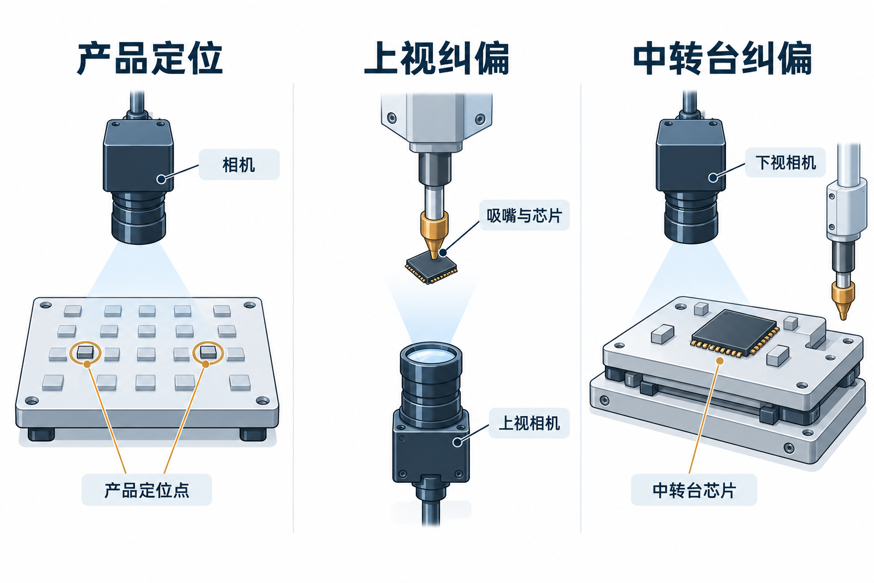
图1-1 产品与贴装侧的三种视觉观察对象
左侧观察产品特征，中间上视相机观察吸嘴上的芯片，右侧下视相机观察中转台芯片。供料端观察见图3-1。图示用于区分观察对象，机械尺寸与布局不按比例表达。
研发人员需要理解配置、坐标、结果写入和返回值之间的契约；设备调试人员需要理解当前使用哪条流程、实际拍了几次、结果作用在哪个阶段。后续各章沿同一顺序展开：进入条件、采集动作、几何计算、数据写入、后续使用和失败边界。

模块职责与外部输入
定位领域方法组织产品定位采集，TuService负责选点和调用坐标更新。上视及中转台动作节点组织芯片移动、识别和纠偏；相机与运动控制器提供标定转换、当前位置及吸嘴偏心。动作控制器管理工作消息，固晶任务根据动作返回值决定继续、重试或退出。图2-1给出这些数据的去向。 [2] [3] [4] [5] [8]
本册覆盖供料定位、产品定位、芯片纠偏及运行补偿，并分别描述设备轴二维补偿、两点角度示教和TU区域补偿表的自动生成与人工维护。相机及吸嘴标定作为运行输入；TU对象构建、跨工位流转及测高数据归属见Transport Unit分册。手动贴片测试与生产动作分别说明。

输入输出与坐标约定

产品配置与芯片配置分别提供参数
产品定位使用本层的定位配置LocateConfig，回答“在产品上观察哪些特征、哪些结果用于修正本层位置”。PR在本工程中指按名称调用的视觉识别任务。配置包含1至4个定位点及其PR名称，各点的X、Y和角度开关，以及距离检查、两点定角和三点拟合圆选项。 [1]
芯片纠偏使用芯片载具的AdjustConfig，回答“识别芯片后，怎样计算芯片中心或取片目标”。它提供单点或双点PR、示教位置，以及特征中心到芯片中心的距离和角度。两组配置服务不同对象，解释参数时要连同其参考系与结果用途一起阅读。 [1]
表2-1 四类流程的主要输入与输出
流程 | 主要输入 | 主要输出
供料定位与取片 | 搜晶配置、供料相机或焊头下视相机、载具和吸嘴参数 | 芯片定位角、供料中心、取片XYZT
产品层级定位 | 本层LocateConfig、定位PR、当前父链 | 本层坐标更新；LocateResultInfo与IsVisioned
上视芯片纠偏 | 芯片上视AdjustConfig、快速开关、相机标定与轴位置 | 焊点Info中的ComponentOffSet与ComponentAngleOffSet
中转台芯片纠偏 | 芯片下视AdjustConfig、台面位置、头相机差与吸嘴偏心 | 修正取片动作；IPT（中转台）位置和角度记录

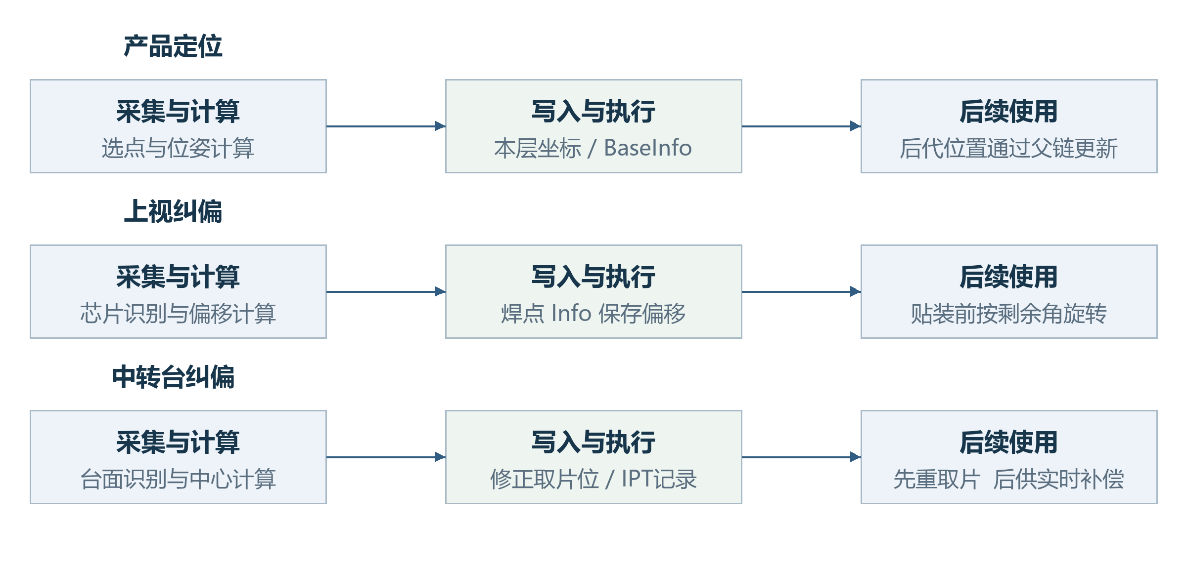
图2-1 纠偏结果的写入位置及后续使用
蓝色为采集或计算模块，绿色为结果保存位置，箭头表示数据流。产品定位更新本层坐标；上视偏移保存在当前焊点Info并在贴装前使用；中转台的几何修正先用于重取片，其位置记录随后供实时补偿入口使用。

位置必须带上参考系
同一个X、Y数值可能是图像像素、标定后的物理位移、产品局部点、G0位置或运动轴位置。图像结果必须先经过相机标定；产品局部点通过产品父链转换；G0与运动轴位置则调用运动控制器转换。头相机差与吸嘴偏心还会在指定位置分别加减。使用字段名称前，要先核对产生该值的转换过程。 [2] [3] [5]
表2-2 本册使用的量与单位
量 | 含义与单位 | 使用约束
像素中心CenterX/Y | 识别结果中的图像坐标，pixel | 先经过本相机标定，不能直接加到运动目标
本层局部点 | 相对当前产品对象的物理位置，mm | 进入产品父链时标明所属层级
G0位置 | 机器全局参考中的物理位置，mm | 与运动轴位置通过控制器转换
运动轴位置M | 控制器返回的轴位置，mm | 上视计算中的M与玻璃参考G使用同类轴参考
Degree与δ | 产品坐标角及更新角，rad | 坐标与三角函数内部使用弧度
Angle与T | 视觉识别角和旋转轴角，度 | 进入三角函数前换算为弧度

旋转符号与结果有效期
以下R(φ)表示按源码三角公式执行的平面旋转，φ使用弧度；$R_{d}$(α)表示先把角度α乘π/180再执行旋转。判断方向以公式的X、Y定义为准，不能只依据帮助方法注释中的“顺时针”字样。所有说明算例均明确采用本册公式坐标约定。 [3]
结果记录、几何更新和动作返回是不同阶段。产品定位先逐点保存结果，再更新坐标并设置IsVisioned。上视偏移写入之后，还可能有二维码与温漂步骤。中转台记录取片位之后，还需移动、取片和检测。因此，读到一个非空字段，不足以证明本次纠偏已完整成功。

供料端定位与取片位置修正

先确定芯片在哪里 再决定怎样取起
供料端定位发生在芯片被吸嘴取起之前。晶圆和普通华夫盒通常由供料任务确定候选位置、识别并移动芯片；静态华夫盒的部分路径先提供拍照目标，再由焊头下视相机识别芯片。得到的定位角与位置用于取片，不是产品焊点的坐标修正。 [9]
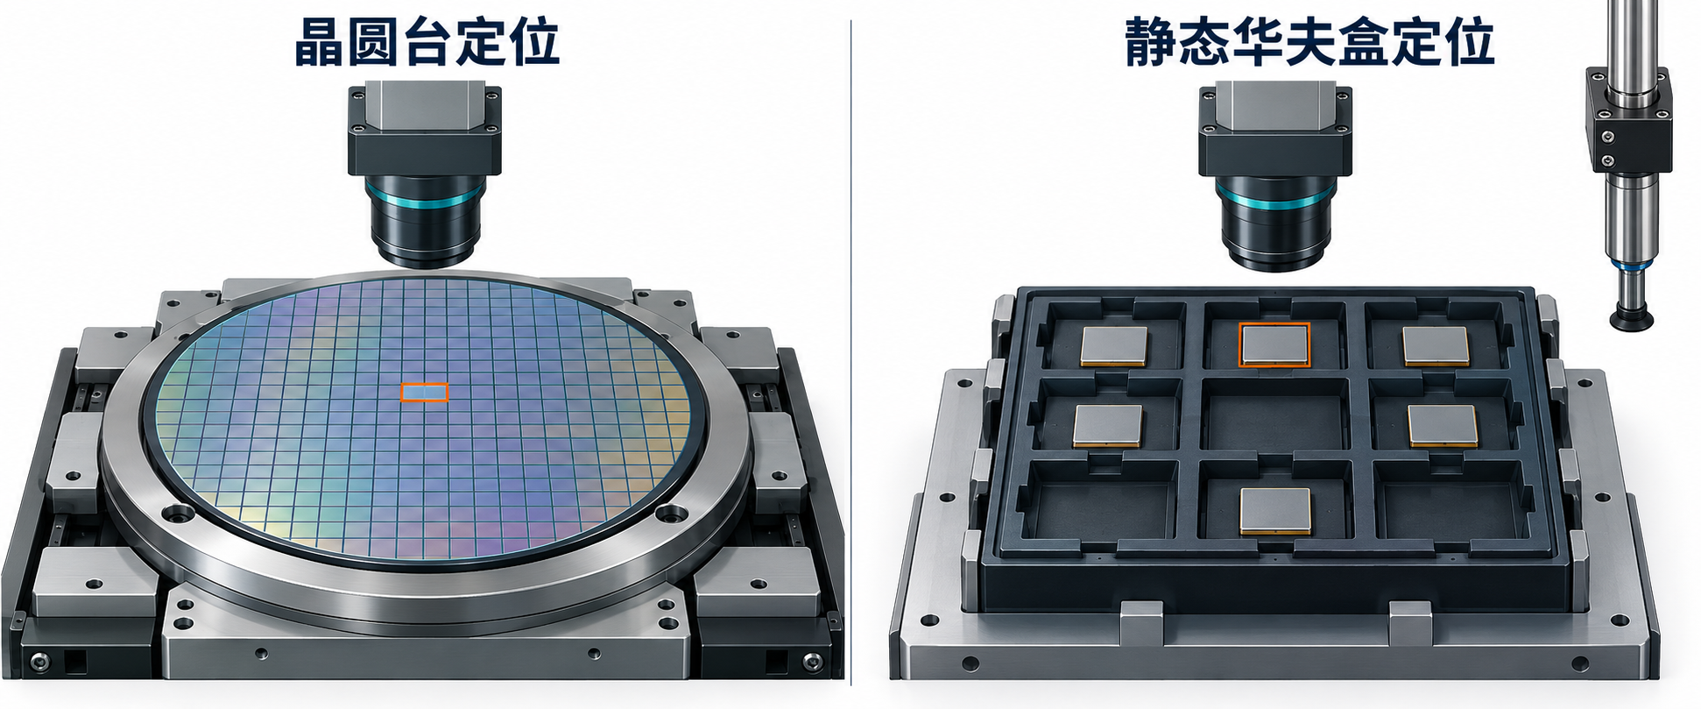
图3-1 晶圆台与静态华夫盒在取片前观察芯片
左侧相机观察晶圆上的候选芯片，校正可通过晶圆台移动完成；右侧芯片仍在固定槽位中，焊头相机识别后计算吸嘴取片位。图示比较观察方式，尺寸和槽位数量不表示实际设备配置。
WaferSubSystemTask调用Block.NextDie，Block再按SearchMode分派Single、Nine、WaferMap或Box。成功形成的结果经允许取料信号交给取片动作。取片动作根据载具类型取得供料定位角或重新识别静态华夫盒，调用CalculatePickPos后才形成XYZT目标。 [9]
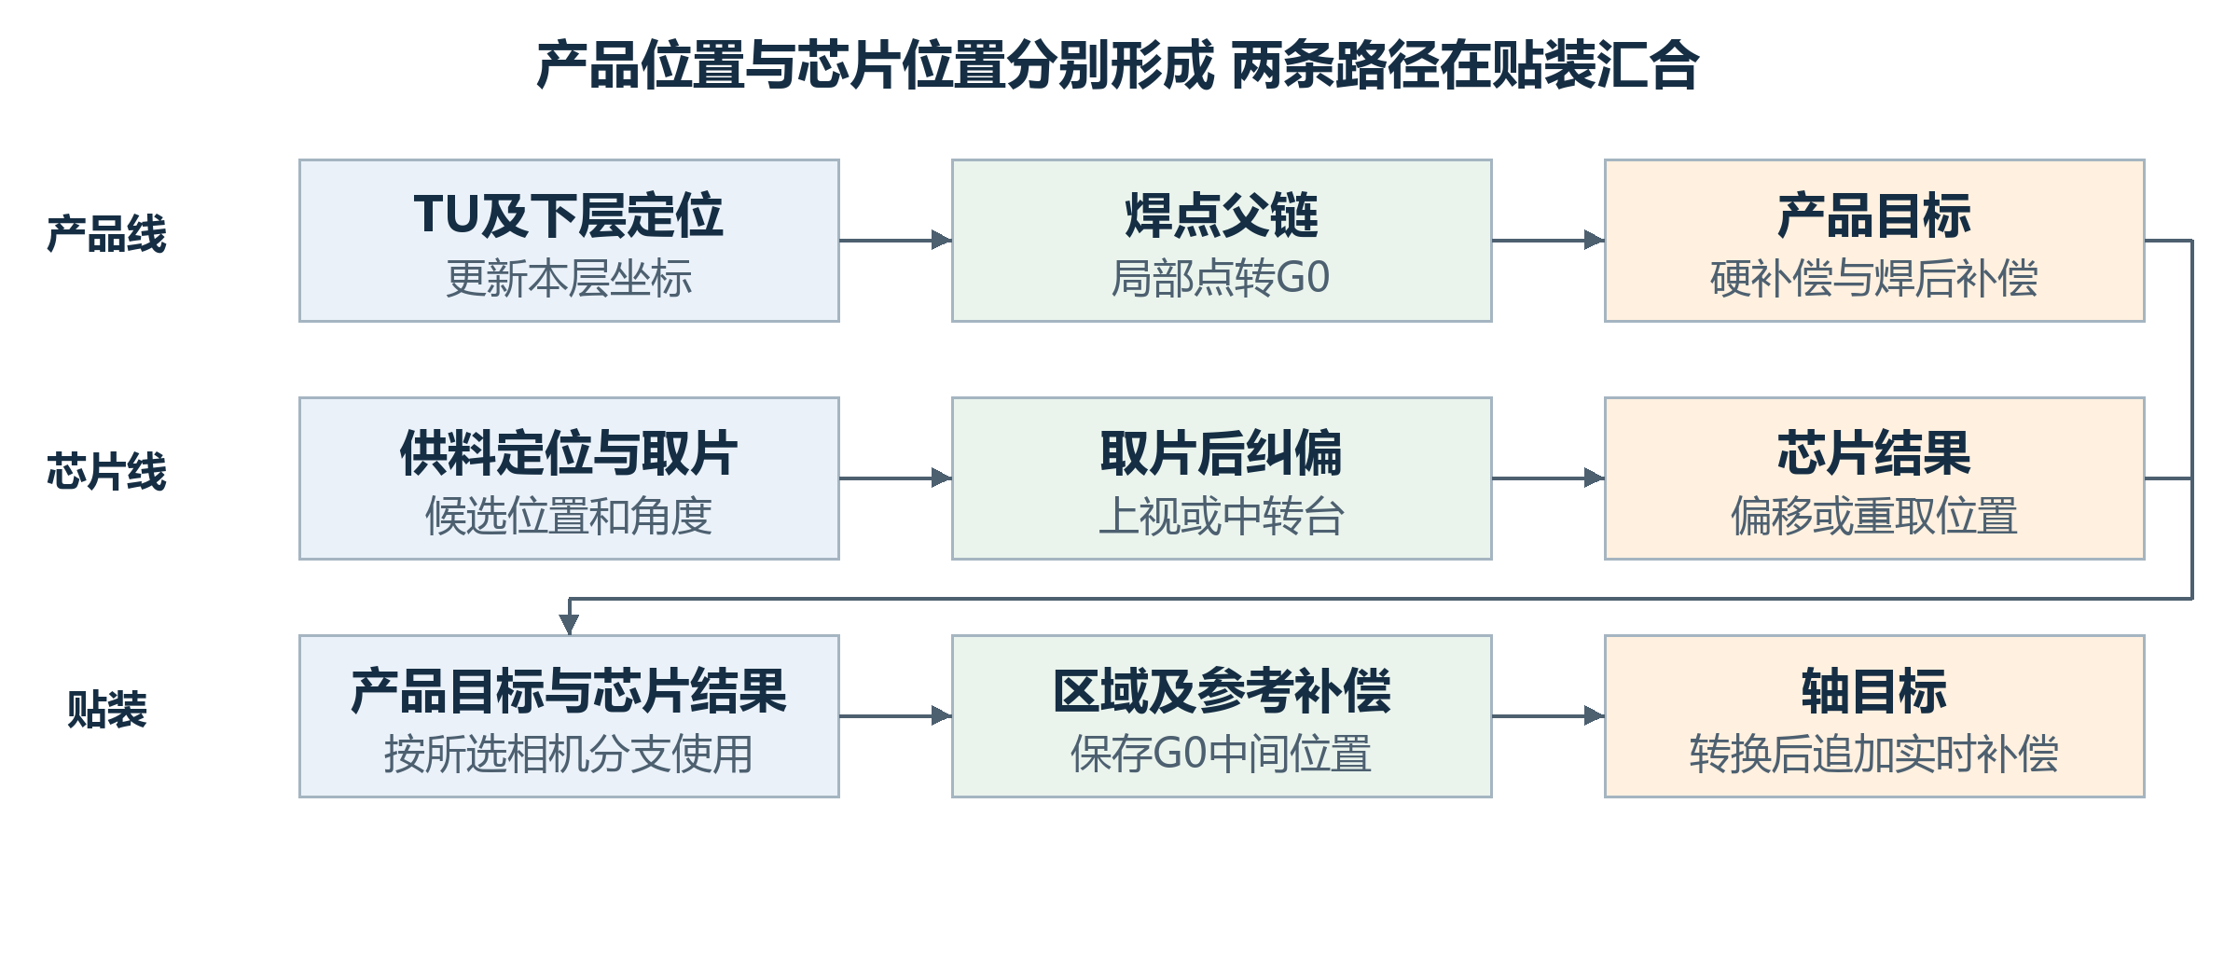
图3-2 产品线与芯片线在贴装位置计算处汇合
上路处理TU及其后代的位置，下路处理供料芯片、取片和取片后的纠偏。上视与中转台依据相机配置选用；两条数据路径不表示所有任务必须按图中横向位置串行执行。

搜晶方式与重复校正
表3-1 供料定位分支的结果形成
入口 | 结果形成方式 | 需要区别的条件
Single | 按搜索方向取得候选，单点或双点PR后移向取料中心 | 双点分别采特征，中心取两实测点中点，角度取均值
Nine | 先用九宫格存在标记选择候选；MoveDieToPickCenter中再次识别并刷新邻片 | 候选可复用；整条成功路径仍调用CalculateDiesPosition，不能写成免拍照
WaferMap | 标准单点按Map候选定位，跳板或跳片后继续选取 | 当前两点、MultipleSearch和关闭定位的分支均抛异常，不作为已支持模式
Box | 按槽位取候选；普通华夫盒可在供料侧识别 | 静态华夫盒标准单点分支只先给拍照目标

AnalyseDie在IsTimesLocation开启且非跳板时调用ToRequiredAccuracy。每轮识别后，把像素结果转换成物理偏差；角度绝对值不超过TarAngle且XY偏差分别不超过TarAccuracy时返回成功。比较包含等号。未满足且尚有次数时，调用MoveToCameraCenterWithThread后重新识别；达到MaxLocationTimes仍未满足则返回失败。 [9]
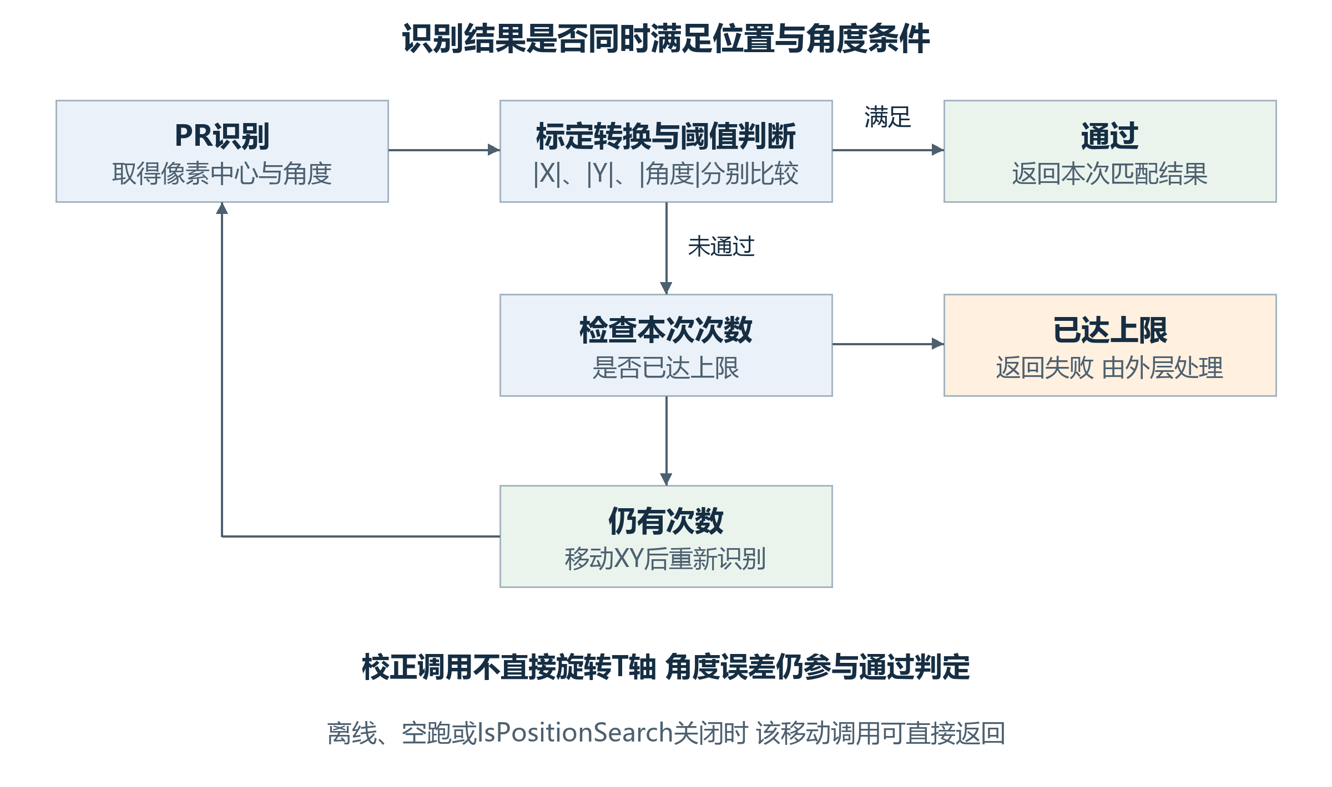
图3-3 多次定位如何判定通过与继续校正
每轮都检查位置与角度，但循环内的校正调用移动晶圆台XY，没有直接调用T轴旋转。MoveToCameraCenterWithThread还受IsPositionSearch、离线和空跑条件控制，配置多次定位并不等于每轮都有有效运动。
这条循环的目标是使本次结果满足配置阈值。不能将“允许多次”理解为必然达到精度，尤其角度条件虽参与判定，该循环本身不直接回正旋转轴。失败后外层可让操作者重新检测或跳过当前芯片；最终仍需结合isSkip及返回结果决定是否允许取料。 [9]
内部PR未识别时，Retry从RetryCommand重新开始并重置次数；人工OK直接返回(true, matchResults[0])，不再经过阈值判定，仍要求结果数组可取到首项。Skip返回(false, CameraCenterPixel)，Abort抛异常。外层AnalyseDie收到未达标结果后，Retry回到RetryTimesLocation重走多次定位，Ignore则把isSkip设为true。因此人工OK的true与自动阈值通过不能混为一谈。 [9]

从识别结果计算取片XYZT
取片角由芯片定位角、取料硬角补偿及吸嘴校准角组合。记定位角为a、取片硬角为p、吸嘴校准角为n；未启用翻转时取片轴角为p−a+n，启用翻转时为p+a+n。吸嘴偏心接口接收最终轴角减n；不能把芯片角直接当作偏心旋转参数。 [9]
$T_{pick} = p - a + n$ (3-1)
晶圆路径从固定取料参考中心出发，减吸嘴偏心，加顶针中心与相机中心的偏差及芯片取料补偿；翻转路径改从当前翻转工具位置出发。静态华夫盒则把识别Mark位置与头相机差组合后转为轴坐标，再扣吸嘴偏心及旋转后的Mark到芯片中心向量，并加取料补偿。各载具的Z分别取示教、测高和厚度等配置，不能共用一条简化高度式。 [9]
静态华夫盒例中，令A(V+H)为识别Mark加头相机差后转换出的轴位置，q为取料补偿，r为示教Mark到芯片中心向量，E为当前取片轴角下的吸嘴偏心。式3-2只表达该分支的XY。
$K_{XY} = {A(V + H)}_{XY} - E + q - R_{d}(-a)r$ (3-2)
取A(V+H)=(200,100)mm，a=2度，p=5度，n=30度，r=(0.5,0.2)mm，q=(0.01,0.03)mm，E=(0.05,−0.02)mm。未翻转时T为33度；r按−2度旋转后约为(0.506675,0.182428)mm，取片XY约为(199.453325,99.867572)mm。A的值与E均为本例已给定的接口返回量。

取片漂移与结果交接
生产取片动作在进入本颗定位前调用PickUpCompensationVision(true)。开关开启时，firstTu为true足以进入参考点采集；当前调用不能解释成仅由间隔定时触发。识别失败请求停机并返回false，取片动作据此Abort。读取GetPickCompensation后，XY在预取片目标上相加。 [9] [12]
取片漂移与上视漂移的符号和超限行为不同。取片读取返回保存的正XY，超过0.2mm显示提示但仍返回该量；上视漂移读取返回负XY，超过0.2mm会抛异常。两者关闭或记录为空时均可返回零，不能因都叫温漂而互换解释。 [12]
表3-2 供料与取片结果的去向
数据 | 写入或产生阶段 | 后续使用
Block的定位角与Mark中心 | MoveDieToPickCenter形成并更新 | GetBondSpinAngle及供料移动、取片位置计算
ComponentAngleOnWafer | 取片动作取得供料角后写入焊点Info | 记录该颗取片前的芯片角；不同于上视角记录
静态华夫盒MatchResult | StaticWaffleVision成功或人工OK后取得 | CalculatePickPos求该颗XY和取片角
取片漂移量 | 参考点识别并保存后读取 | 追加到预取片XY；与取片后纠偏分别维护

候选 跳片与取后更新如何衔接
Nine的候选和本次识别结果是两个阶段。SearchNine优先检查上邻片，再依搜索方向、空位计数及记忆分叉选择候选；AnalyseDies在候选Exist为true时直接把该候选及其MatchResult交给MoveDieToPickCenter，否则先执行CalculateDiesPosition。MoveDieToPickCenter的Nine分支移动到芯片Mark中心后仍调用CalculateDiesPosition，再以当前晶圆台位置建立起点记忆并移向取料中心。因此缓存命中只省略前面的候选确认阶段，不等于整条取片前路径不拍照。 [9]
CalculateDiesPosition先把九个Exist清false并按当前台位重建理论位置，再运行PR、转换结果并分配到最近的九宫格位置。启用墨点检测时，检测出墨点或检测执行失败会把对应Exist设false。中心不存在或越界时，AnalyseDies增加空位与递归计数后重进NextDie；超限触发PickRefEnd，搜索侧置换料标记并返回false，不向取片动作给出本轮成功结果。
当前取片角还有独立的写入时点：MoveDieToPickCenter先将matchResult.Angle写入bondSpinAngle，再在Nine分支执行后次九宫格PR；这段代码没有用后次结果重新覆盖bondSpinAngle。后次CalculateDiesPosition返回void，PR失败时不填充邻片，调用方没有据此把本轮搜索结果改为false。因此搜索Success、当前取片角与后次邻片识别是否成功，需要分别判断。 [9]
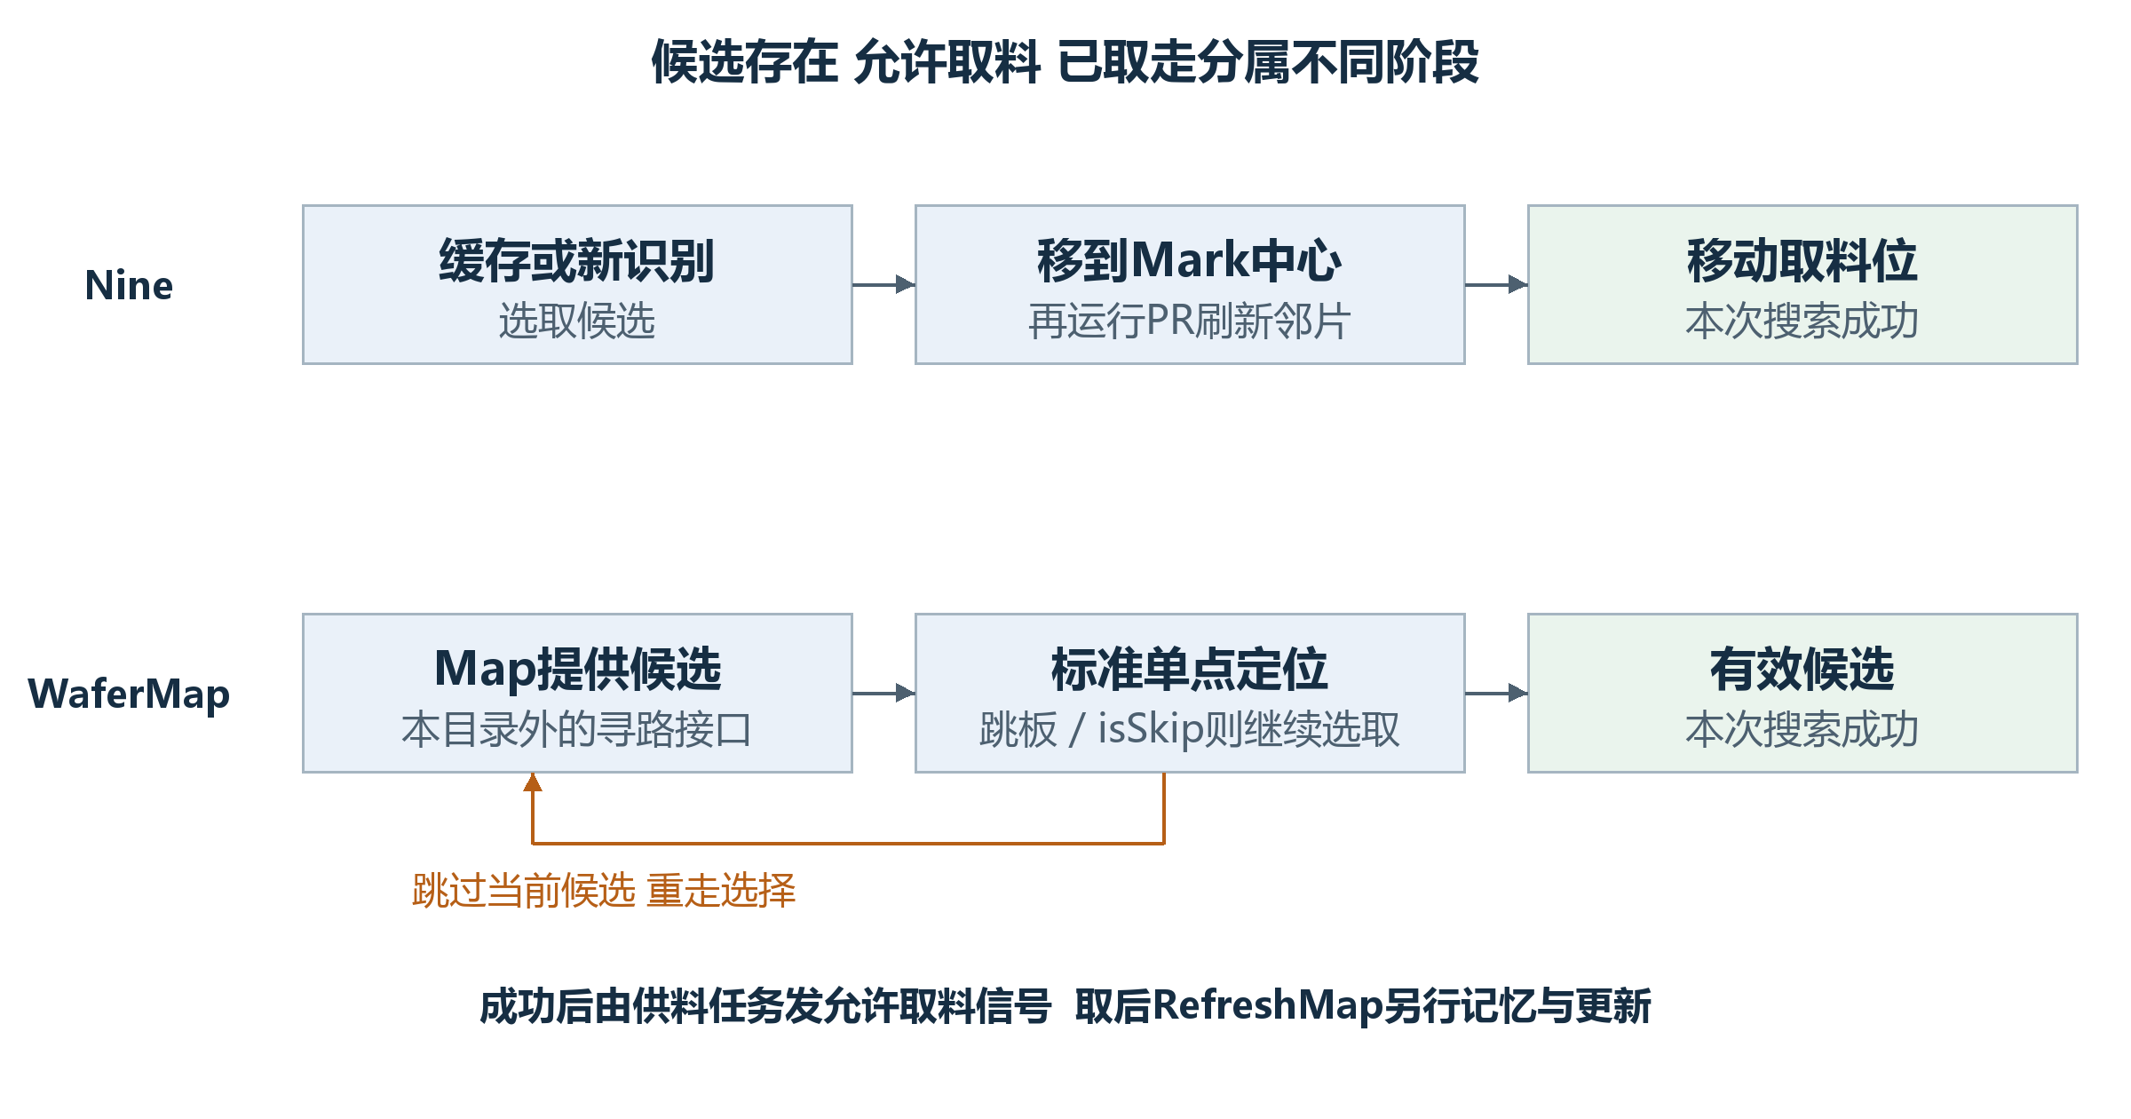
图3-4 候选缓存 本次识别与取后更新的不同阶段
上路为Nine，下路为WaferMap。橙色节点表示跳过或失败处理；绿色节点才进入取料放行。取后更新属于另一次调用，不能把候选存在、允许取料与已取走合并成一个完成标记。
WaferMap当前只支持开启定位的StandardSearch单点分支。每轮取得候选及物理坐标，移动后调用AnalyseDie；当前候选为跳板或isSkip为true时继续循环，不进入最终MoveDieToPickCenter。预取开关开启时先PreGetNextPositionInfo，跳板及跳片分支可推进游标；实际取后RemeberPickedDieInfo又按该开关推进并记住lastPickedDieInfo。这里按当前接口调用次序解释，不假设目录外寻路器内部如何管理游标。
表3-3 四类搜索在取后更新中的差异
模式 | RefreshMap中的本地操作 | 下一轮的有效性判断
Single | 该模式分支没有额外Map改写 | 下一轮仍由搜索与识别决定候选
Nine | 调用ReMoveDieToWaferCameraCenter | 再次按存在标记及本次PR刷新邻片
WaferMap | 记lastPickedDieInfo；更新芯片类型并异步保存；参考点队列另移首项 | 跳板和isSkip继续选取；没有可达候选时进入收尾/换料路径
Box | 当前槽号改为已取槽号+1并保存；记忆及更新华夫盒结果 | 下一轮按槽位和载具类型选择识别路径

RefreshMap由取片、翻转协作及部分重取/辅助路径调用，它不直接证明本次吸嘴已成功持片。非静态华夫盒且非离线时，还先等待焊头Z达到配置的抬升距离。真正放行在供料任务成功完成NextDie后：先复位IsBondNeedChipSignal，再置IsWaferAllowPickSignal；失败路径不经过这个成功出口。WaferMap双点、MultipleSearch及关闭定位的抛异常分支，必须在配置时排除；不能把它们与已支持的普通模式并列表述。

产品层级定位设计

进入条件与定位点数
领域方法先检查定位配置。AdjustType为None时直接设置IsVisioned并返回true；在按Mapping处理且对象停用的分支中，也可提前返回。正常采集按P1、P2、P3、P4推进，在配置点数对应的出口调用UpdateEntity。点数决定要采哪些点，X、Y和角度开关再分别决定哪些结果进入计算。 [2]
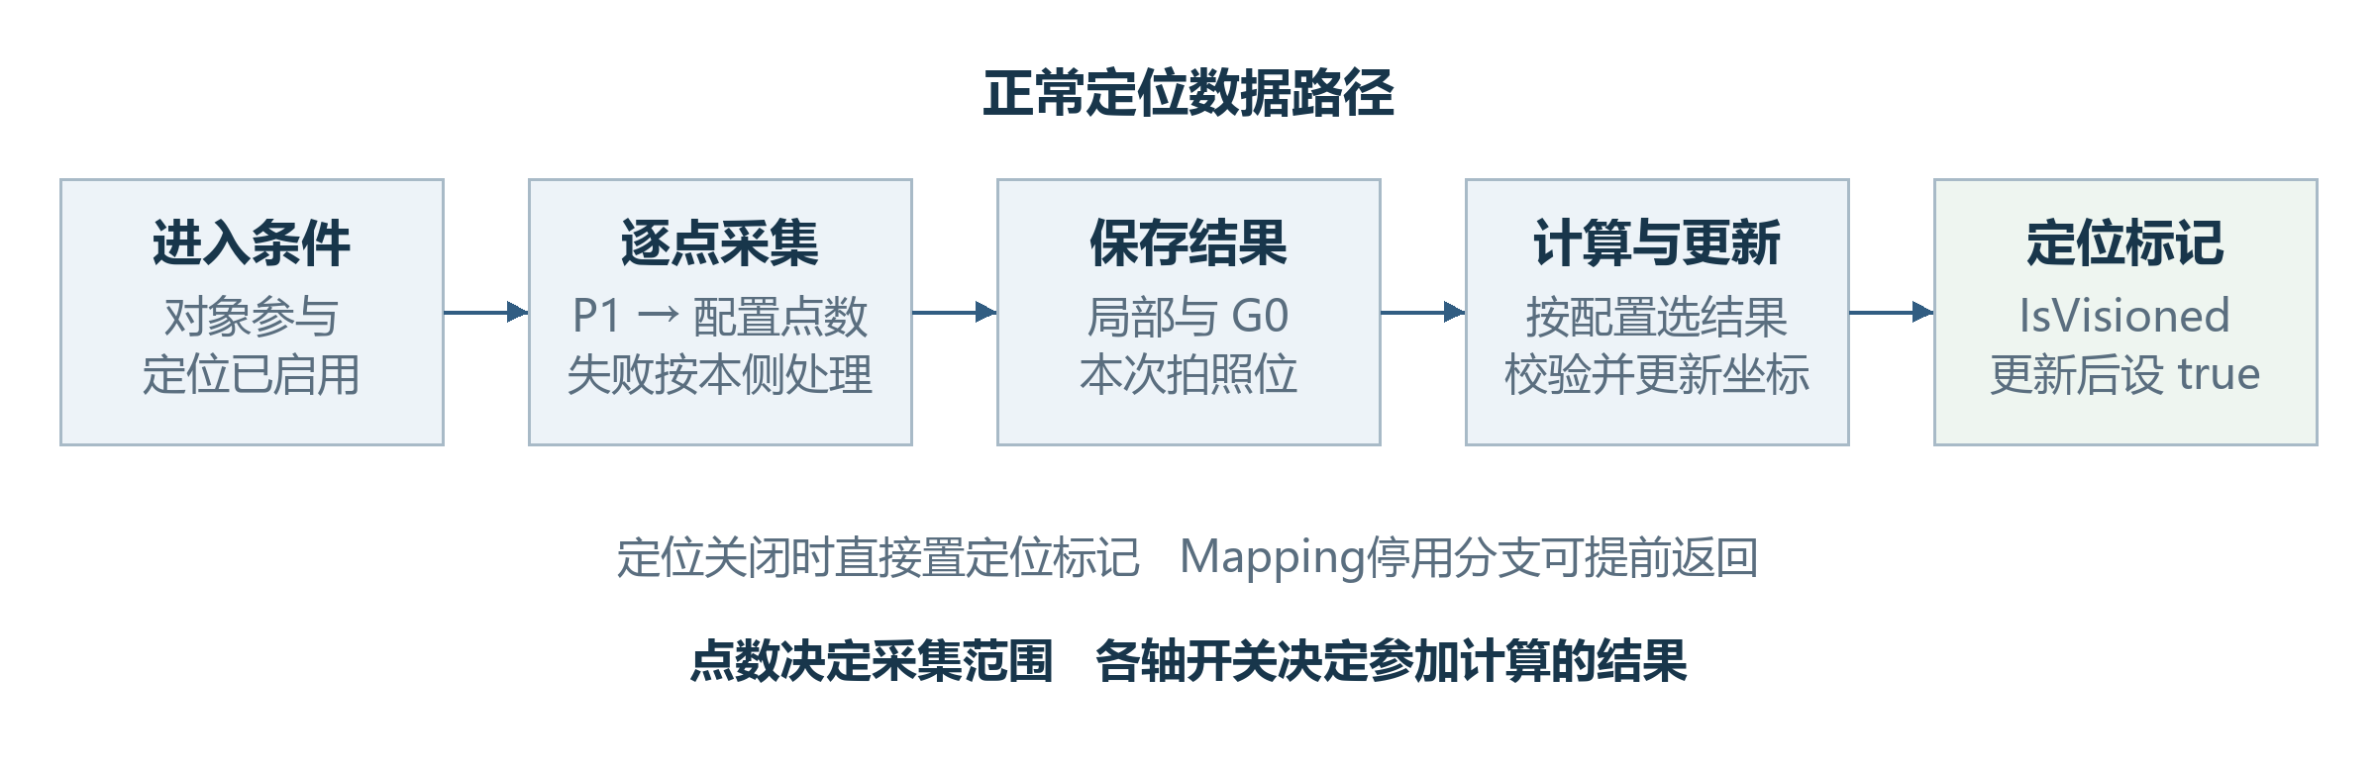
图4-1 产品定位从入口到坐标更新的主要步骤
此图概括正常数据路径。定位关闭及Mapping停用分支不进入完整采集链；采集失败和两点距离检查按本侧返回路径处理，见4.6节。UpdateEntity的计算读取当前LocateConfig，传入P1至P4枚举不能理解为一份独立的计算快照。

八个层级定位动作的进入条件
相同领域算法由不同动作调用。动作先决定是否执行，领域方法再按定位配置采点。八个入口的条件并不完全相同；尤其S1离线分支置标记后继续调用领域方法，S2对应分支则直接返回Success。动作外层、领域返回及结果有效性需要分开看。 [8]
相对固晶还改变拍照时机。S2控制器Init调用SortRelativeBond，先移除相关工序原有的焊点定位消息，再在对应PickActionNode之前插入定位消息。该分支服务于依赖前序贴片形成特征的焊点；具体可执行仍由工序顺序和动作条件共同决定。 [8]
表4-1和表4-2将八个入口逐项展开。“已完成”分别指TU、基板、基岛的本侧汇总属性，或焊点本侧IsFinished；不是当前工作消息的Finished。每行条件按源码顺序检查，满足任一跳过条件即返回false。S1各入口对对象空值显式抛异常；S2这些入口直接读取对象，空引用也不会成为正常跳过。 [8]
表4-1 S1四个定位入口的完整跳过条件
入口对象 | IsDoWork返回false的条件 | DoWork中的另外分支
TU | 参与范围为Disable或仅S2；已定位；TU本侧汇总已完成。这里不单独检查AdjustType | 离线先置IsVisioned再继续；Divide直接Success；其余调用System1MatterVision
基板 | AdjustType=None；Disable或仅S2；已定位；基板本侧汇总已完成 | 离线置IsVisioned后仍调用System1MatterVision
基岛 | AdjustType=None；Disable或仅S2；已定位；基岛本侧汇总已完成 | 离线置IsVisioned后仍调用System1MatterVision
焊点 | AdjustType=None；Disable或仅S2；已定位；本侧IsFinished | 离线先置标记；常规模式且RelativeBondPosition=true时直接Success；异形不走该常规判断

表4-2 S2四个定位入口的完整跳过条件
入口对象 | IsDoWork返回false的条件 | DoWork中的另外分支
TU | AdjustType=None；Disable或仅S1；已定位；TU本侧汇总已完成 | 离线置标记后Success；Divide直接Success；其余调用System2ObjectVision
基板 | EntityState不为Process；AdjustType=None；Disable或仅S1；已定位；基板本侧汇总已完成 | 离线置标记后Success；其余调用System2ObjectVision
基岛 | AdjustType=None；Disable或仅S1；已定位；基岛本侧汇总已完成。未另查EntityState | 离线置标记后Success；其余调用System2ObjectVision
焊点 | AdjustType=None；Disable或仅S1；已定位。此入口未另查本侧完成或EntityState | 离线置标记后Success；其余调用System2ObjectVision

八个动作的DoWork都没有把领域方法的bool作为最终Success条件。S2ObjectVision包装继续调用System2MatterVision，领域方法可提前返回、停用对象或写入部分结果；异常由动作外层捕获为Exception。若直接从示教或手动入口调用领域方法，则要按该调用方是否检查bool判断后续行为，不能套用动作层结果。

定位点如何形成结果
以S2为例：先将示教定位点从产品局部转到G0，再减去头相机差，得到拍照移动目标。识别结果经过相机标定并结合本次拍照位置转换，再加回头相机差，得到产品特征的G0位置；随后转回对象局部，连同识别结果和拍照位置一起保存。S1使用其独立的相机与测高参考转换，不能直接套用S2的偏移公式。 [2] [3]
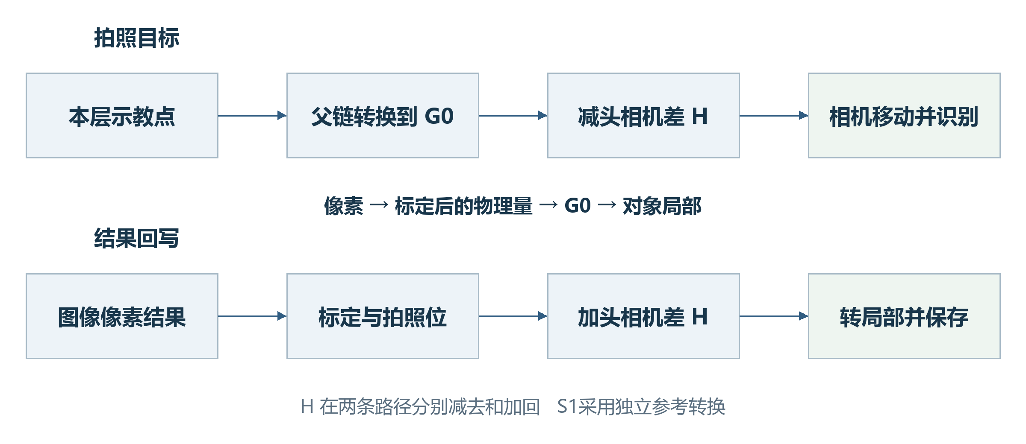
图4-2 S2定位点的拍照目标与识别结果转换
上行是移动目标，下行是识别结果回写。头相机差在两条路径中的加减位置分别标出；G0到本层局部转换发生在保存结果之前。图中相机标定是运行输入，不把像素值当作mm。

锚点选择与角度计算
锚点是用于比较示教位置与本次识别位置的代表点。示教锚点和识别锚点分别计算；其中X由启用UseX的点取均值，Y由启用UseY的点独立取均值，采样范围受配置点数限制。某轴没有启用点时，该轴计算结果为0。 [2]
默认角度对启用UseAngle的MatchResult.Angle取算术均值，再换为弧度；它不按圆周处理±180度跨界。默认更新角取负识别均角，再减父链全局角。 [2]
四点模式有一个需要保留的实现细节：P4是否参加角度均值，实际由第3点的UseAngle控制。例取四点角度1、2、3、40度，四个开关为true、false、false、true，实际只纳入P1，结果为1度。按第4点开关计算出的20.5度不符合当前代码。 [2]
启用两点定角时，角度来源改为两条连线。代码先用Atan2分别求示教连线角与识别连线角，再对两者之差执行Atan，最后减去父链全局角。这里保留的是当前计算路径，不能省掉中间的Atan。 [2]
例如两条连线角差为0.1rad，中间结果为Atan(0.1)≈0.09966865rad。这个例子用来区分实际算法与直接使用角差的算法；后续更新应使用实际结果。
启用三点拟合圆且点数为3或4时，锚点改为P1至P3的圆心；P4不参加圆心拟合。当前GetCentre使用PointF运算，精确共线时返回P1与P2的中点。这一退化分支会产生一个结果，不能在设计说明中改写成必然抛出拟合失败。 [2] [3]
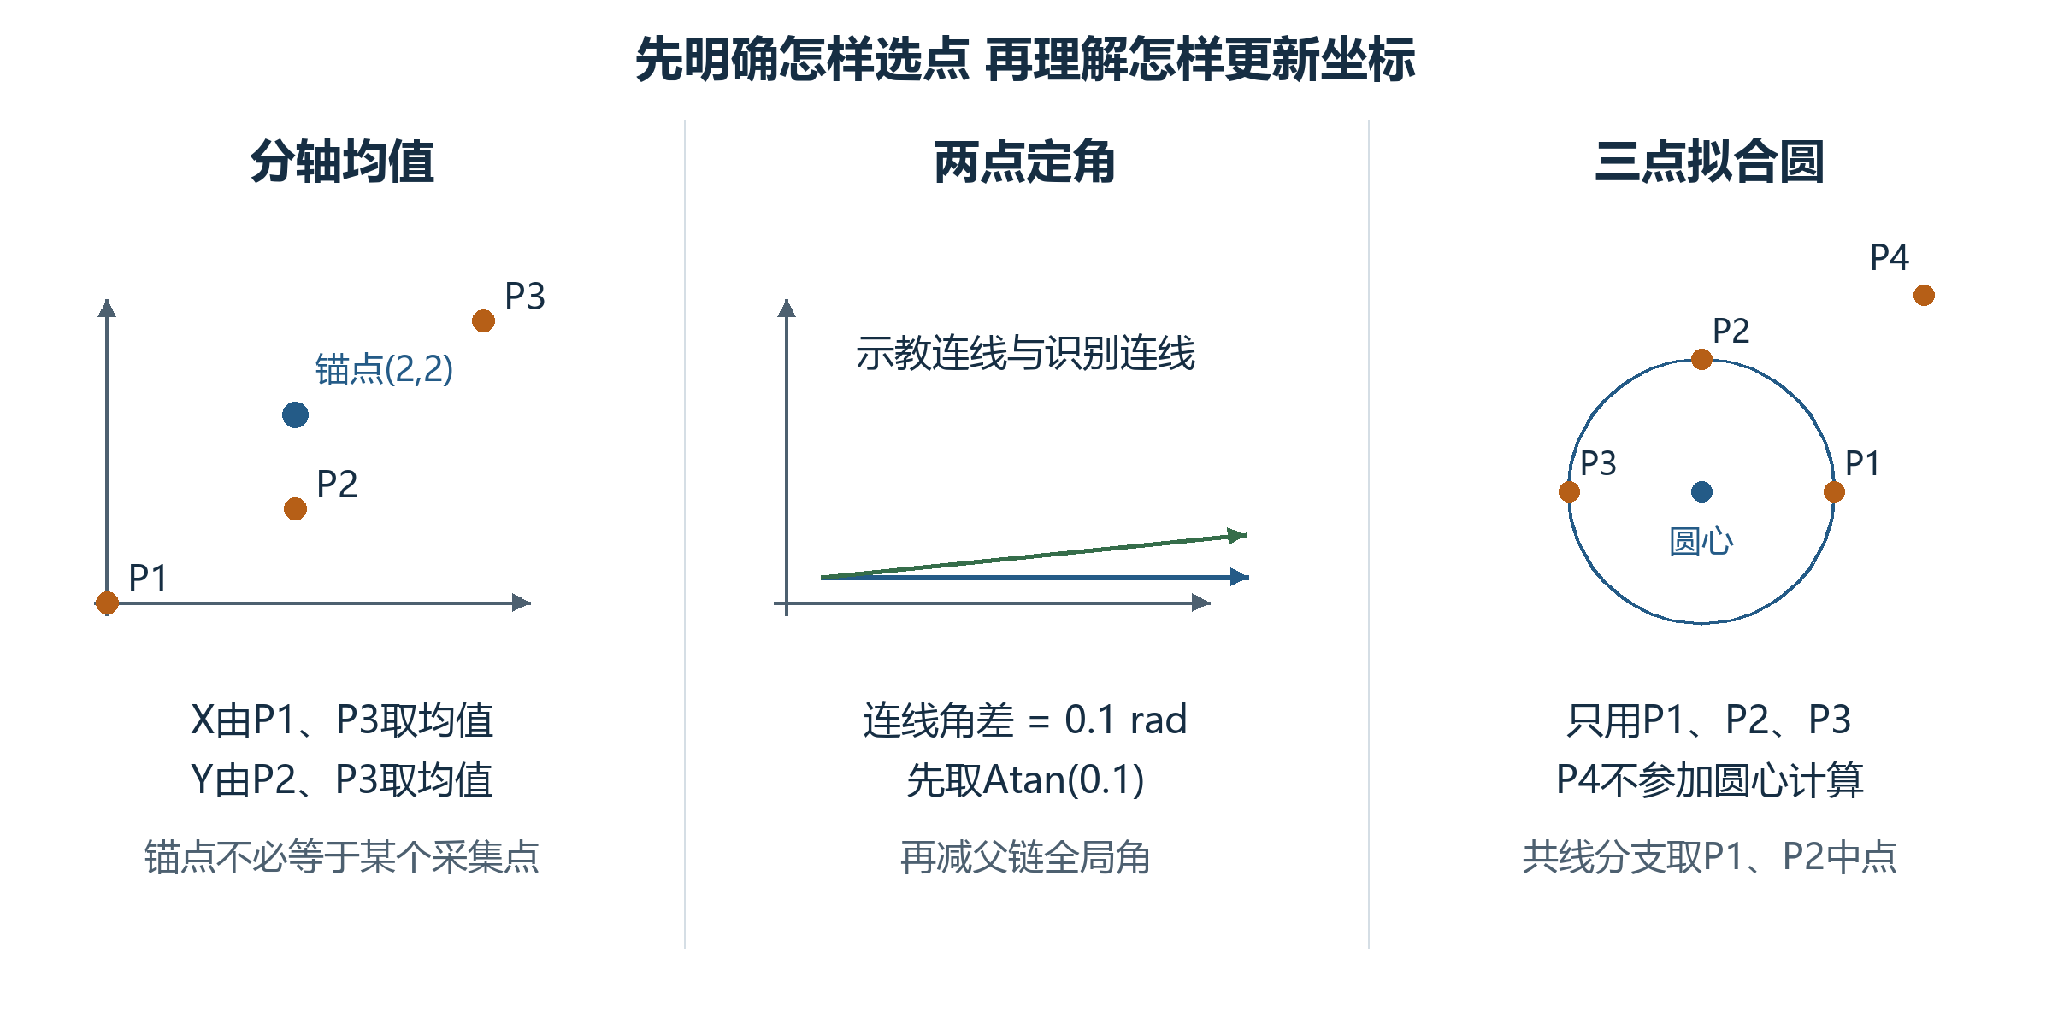
图4-3 分轴选点 两点定角与三点拟合圆的不同含义
左窗取P1=(0,0)、P2=(2,1)、P3=(4,3)mm，X只启用P1/P3，Y只启用P2/P3，得到锚点(2,2)。中窗保留当前Atan处理；右窗只让P1至P3参与圆心计算。三窗分别说明不同选项，不能混成同一次定位的必经顺序。

坐标如何围绕锚点更新
位置更新要同时解决平移和旋转。先让示教锚点到达本次识别出的目标，再围绕这个目标旋转本层坐标；这样，本层中的其他加工点也随同改变全局位置。下面把这两个动作写成可复算的几何关系。
为说明锚点、平移与角度的关系，以下采用平面刚体变换F。示教与识别局部锚点为$p_{o}$、$p_{n}$，本层原点D用直接父参考系表达，指定更新角为δ。实际流程把这三项传入当前坐标的UpdateCoordinateSystem；下式是几何说明模型。
$U_{o} = F(p_{o}) U_{n} = F(p_{n})$ (4-1)
$Δ = U_{n} - U_{o}$ (4-2)
$D' = R(δ)(D + Δ - U_{n}) + U_{n}$ (4-3)
$θ' = θ + δ$ (4-4)
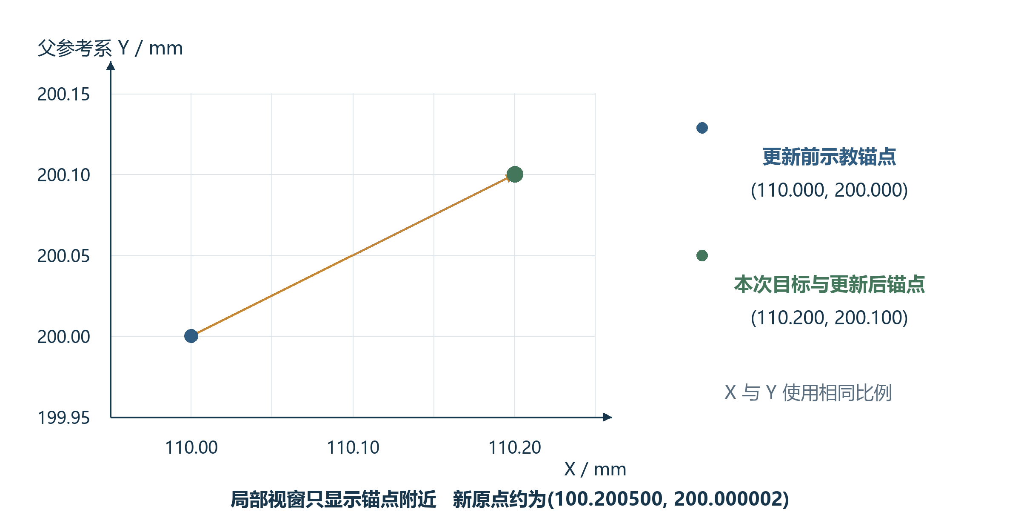
图4-4 一个定位锚点在更新前后的父参考系位置
本图采用独立说明输入：本层原点D=(100,200)，旧角为0，示教锚点(10,0)，识别局部锚点(10.2,0.1)，指定δ=0.01rad，父参考系在本例取G0。局部视窗只显示锚点附近区域，X/Y使用相同比例。更新后示教锚点与本次目标(110.2,200.1)重合。
将给定参数代入式4-3，新原点约为(100.200500,200.000002)，新角为0.01rad。示教锚点(10,0)按新坐标转换后到达目标(110.2,200.1)；本例的更新角δ固定取0.01rad。

距离检查与两侧异常路径
两点距离检查比较示教P1/P2间距与本次识别局部P1/P2间距，差值绝对值超过DistanceTolerance时进入报警。领域方法把这个检查放在TwoPoints出口，不能据开关名称推断3点、4点路径也执行同一检查。 [2] [7]
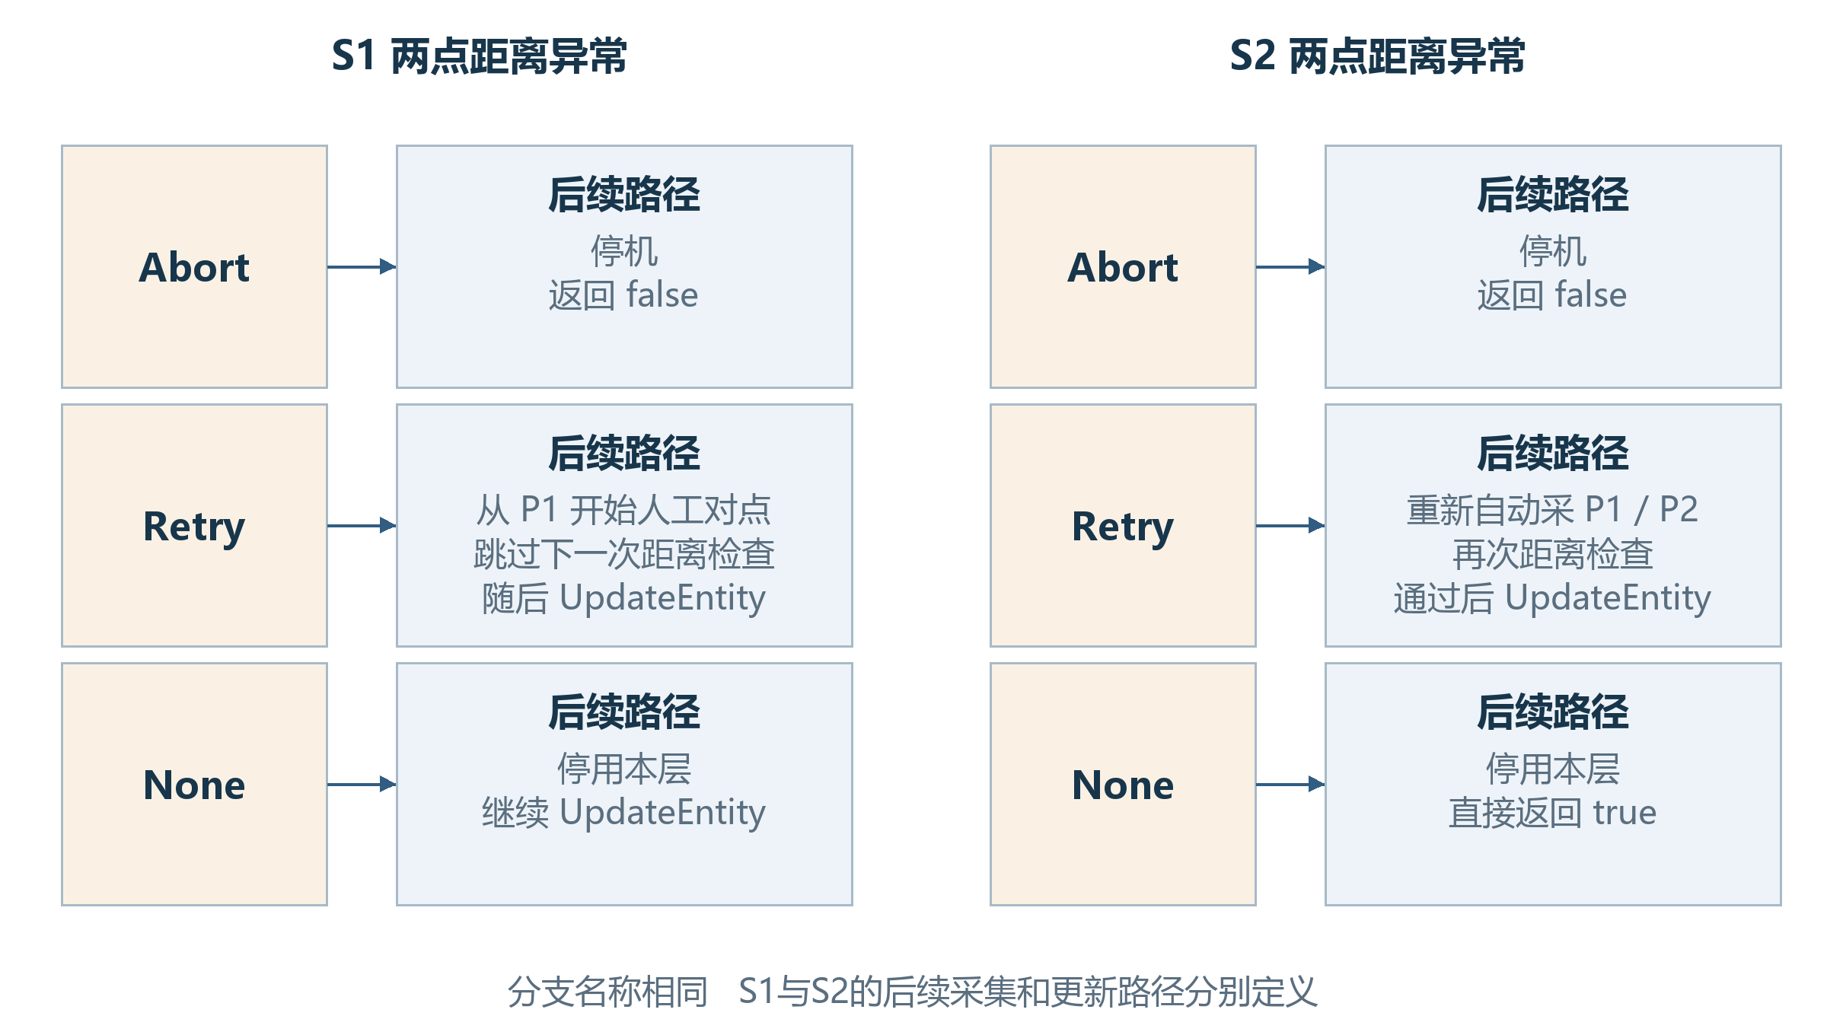
图4-5 两点距离异常时S1与S2的处理差异
两侧Abort都会停止并返回false。S1的Retry从P1重走人工报警对点，并以visionAlarm跳过下一次距离检查；S2的Retry重新采P1/P2后再次检查。None在两侧都停用本层，但S1继续更新坐标，S2直接返回true。
单点识别失败时，两侧还可按配置向四周搜索，再进入人工确认。普通匹配PR的人工OK会重新运行PR并返回匹配结果；Ignore执行本层停用后返回失败，Abort停机返回失败。S2基板定位动作调用领域方法后没有使用其bool值，随后返回Success，因此动作Success与坐标已更新、IsVisioned已置位要分开判断。 [2] [7] [8]

上视芯片纠偏设计

入口条件与四种采集次序
动作外层先按焊点工艺参与和当前工序是否需要执行进行判断。进入DoWork后，精度关闭、选用下视相机或离线模式都可提前返回Success；DryCycle使用独立空跑动作。正常上视路径再依据单点或双点、快速或普通模式决定采集与旋转次序。 [4] [8]
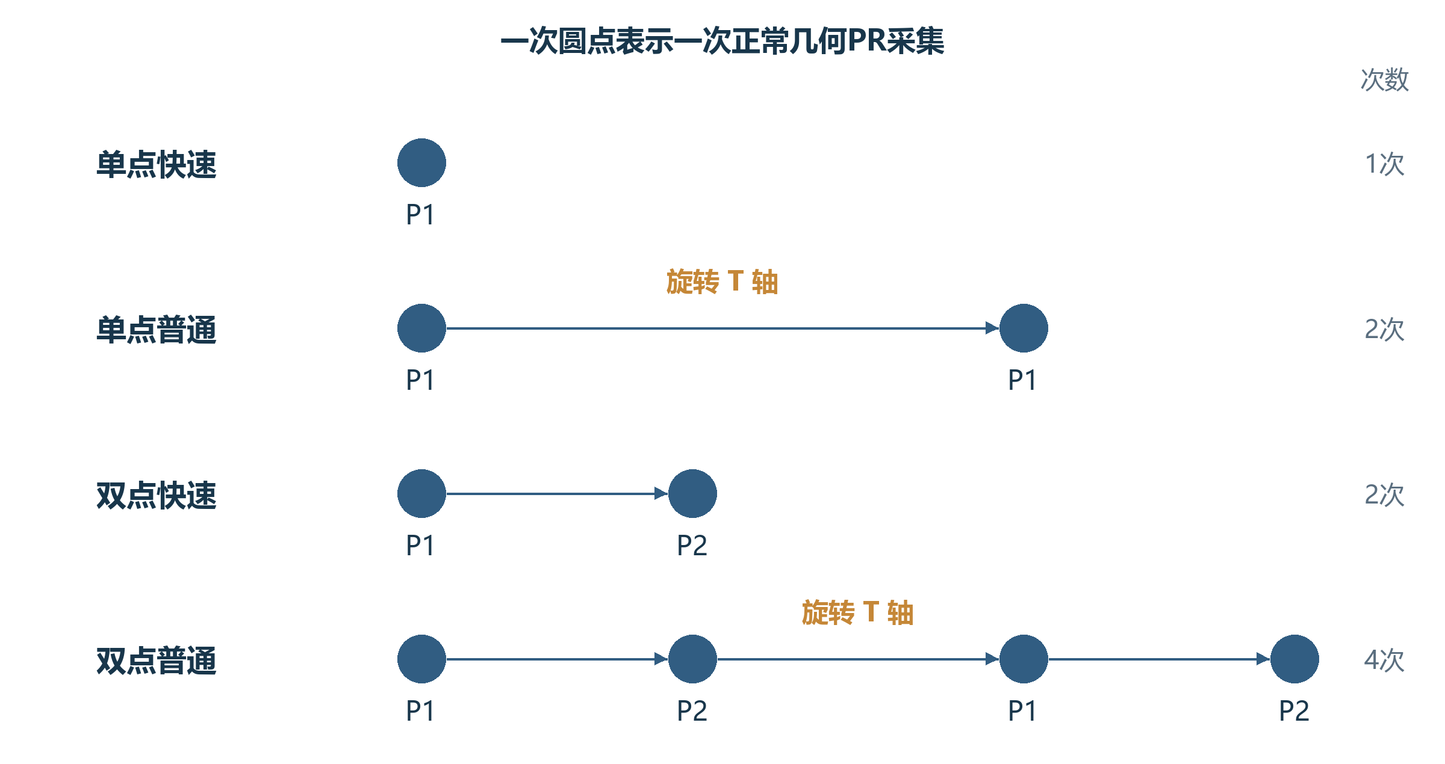
图5-1 四种上视模式的正常几何采集次序
每个圆点代表一次几何PR采集，不表示耗时。单点快速1次、单点普通2次、双点快速2次、双点普通4次；普通模式在前后两组采集之间旋转T轴。重取、二维码和温漂等附加拍照不计入这些数量。

快速模式的偏移与角度
快速上视先保存芯片偏移，贴装时再按剩余旋转角使用。计算时，先把本次识别位置与玻璃参考位置对应起来，再扣除特征中心到芯片中心的示教向量；该向量需要先按识别角与示教角之差旋转。 [3] [4]
式5-1中，M是采集时轴位置，G是玻璃上视参考轴位置，d是相机标定后的识别位移，c是示教特征中心到芯片中心的向量，a是识别角，$a_{0}$是示教中心角。单点直接代入；双点分别对M、d、a取两次采集的均值，再代入同一式子。
$o = (M - G) + d - R_{d} (-(a - a_{0})) c$ (5-1)
ComponentAngleOffSet保存a，单点为首次识别角，双点为两角算术均值，单位为度。ComponentOffSet保存o。快速模式在这一步保留芯片偏移供后续贴装按剩余旋转角处理，不把该向量直接当作某个焊点的G0位置。
说明输入取d=(0.12,−0.08)mm，M−G=(0.02,−0.01)mm，c=(0.5,0.2)mm，a=2度，$a_{0}$=1度。按式5-1得到o≈(−0.363414,−0.281243)mm，角度记录为2度。标定位移与参考差均为已给定的算例输入，不由像素数直接猜测比例。

普通模式与镜像分支
普通上视在计算位置前，先实际旋转芯片，再重新拍照。因此，位置公式使用旋转后的测量值，不能沿用第一次照片的位置。单点前后各采一次；双点前后各采P1与P2。 [4]
非镜像时，实际T轴相对旋转量由识别角、焊点全局角和硬角度补偿组成。式5-2中的M′、d′均来自旋转后的采集；双点分别取旋转后两次结果的均值。
$o = (M' - G) + d' - c$ (5-2)
普通模式的ComponentAngleOffSet写成负的“焊点全局角＋硬角度补偿”，其含义与快速模式不同。例取焊点全局角5度、硬补偿1度，记录为−6度；当前T已在前一步转到40度时，后续目标T按40−6+5+1得到40度，从而不重复执行已完成的目标旋转。
镜像分支在实际T旋转中使用180度减硬角度补偿，但保存的ComponentAngleOffSet仍使用负的焊点全局角与硬补偿之和。这两个表达式按代码分别保留，不能把非镜像算例直接当作镜像推导。镜像产品还应连同示教方向、当前T角和工序配置审查。

温漂调用与动作结束
上视动作完成几何计算后还没有立即结束：它先保存偏移和角度，随后可识别二维码，再处理温漂。因此，字段已经有值与本次动作已成功返回，需要分别判断。 [4]
温漂包装方法检查开关和时间条件，必要时调用底层计算。当前包装没有使用底层bool结果，最终始终返回true；上视调用处虽写有“返回false则Abort”，这条判断不能证明底层温漂成功。
底层温漂识别失败时会请求停机并返回false，该分支不清空之前的UpLookCompensation。读取漂移量时，开关关闭或记录为空返回零；XY任一绝对值大于0.2mm则抛异常，由上视外层捕获并返回Exception。 [4]
正常取得的漂移量写入TpMarkCompensate，再累加到ComponentOffSet。若后续步骤失败，前面保存的几何字段可能仍在；解释字段时应同时核对本次动作的返回与停止状态。

镜像与非镜像的完整角度追踪
普通生产上视在首次识别后采用相对T旋转。记首次识别角或双点均角为a，焊点全局角为b，GetRotaryCompensate返回h；非镜像相对量为a+b+h，镜像为a+b+180−h。旋转后重新采集，使用式5-2求偏移；两者保存的ComponentAngleOffSet仍为−(b+h)。贴装入口据新的当前T加此记录、b与h，所以正常完成后不会再次追加同一目标转角。 [4] [6]
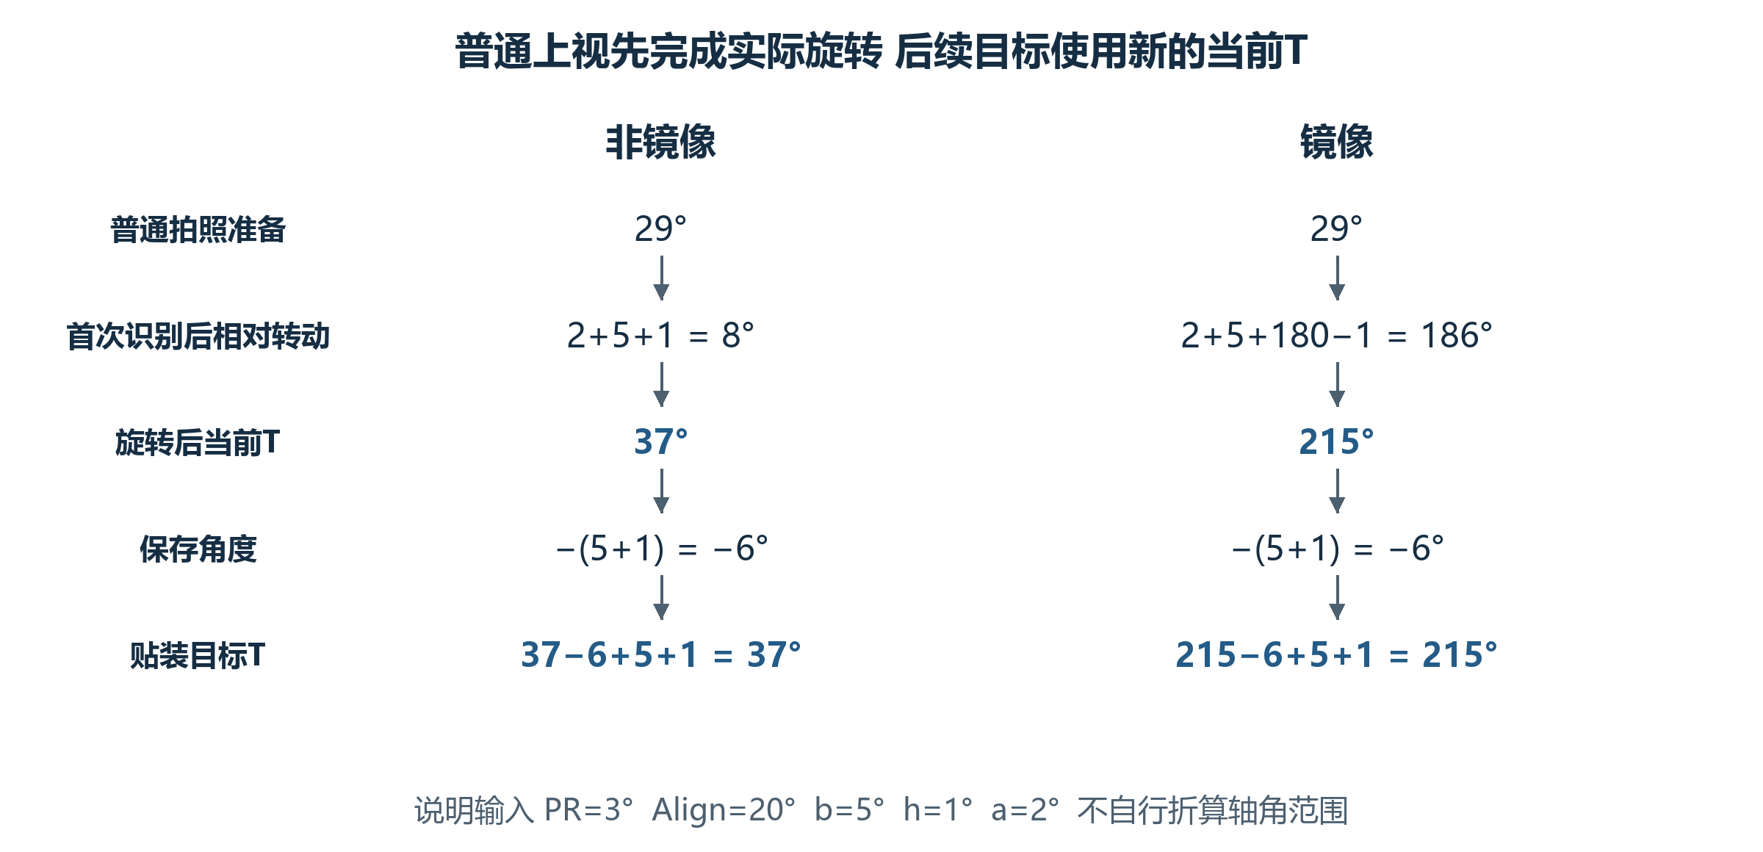
图5-2 普通生产模式镜像与非镜像的角度流水
两个分支使用同一组说明角度。T为轴角记录，不在图中自行模360度；普通双点用前两次识别角均值代替a。旋转后的偏移另由新采集求得，不能旋转前后复用一张图像结果。
表5-1 普通模式从拍照准备到贴装的角度记录
阶段 | 非镜像 | 镜像
给定输入 | PRVisionAngle=3°；吸嘴AlignAngle=20°；b=5°；h=1°；首次a=2° | 相同说明输入
普通拍照准备T | 3+20+5+1=29° | 29°；准备段没有在这里加180°
识别后相对旋转 | 2+5+1=8° | 2+5+180−1=186°
旋转后当前T | 37° | 215°
保存角度偏移 | −(​5+1)=−6° | −6°
后续贴装目标T | 37−6+5+1=37° | 215−6+5+1=215°

为了单独核对位置，给旋转后的测量接口输入M′−G=(0.02,−0.01)mm、d′=(0.12,−0.08)mm、c=(0.5,0.2)mm，则o=(−0.36,−0.29)mm。此时贴装剩余角为0，追加量仍为o。两个镜像分支的测量输入须分别取得；本例人为采用相同输入只用于核对公式，不表示镜像产品实际照片或识别位移相同。
快速模式不进入上述普通相对旋转和重新采集分支；当前生产快速计算没有单独的IsMirror角度项，仍保存识别角及式5-1的偏移，后续按剩余转角使用。由普通镜像推出的186°不能加进快速模式。两种模式的示教方向、配置与实际识别输入须分别成立。

中转台芯片纠偏设计

放片识别与重新取片
中转台动作先准备当前焊点、吸嘴和速度。精度关闭或相机选择为上视时提前返回Success；DryCycle使用独立空跑流程。当前DoWork没有与上视相同的离线提前返回分支，文档不能把上视模式开关原样复制到这里。 [5]
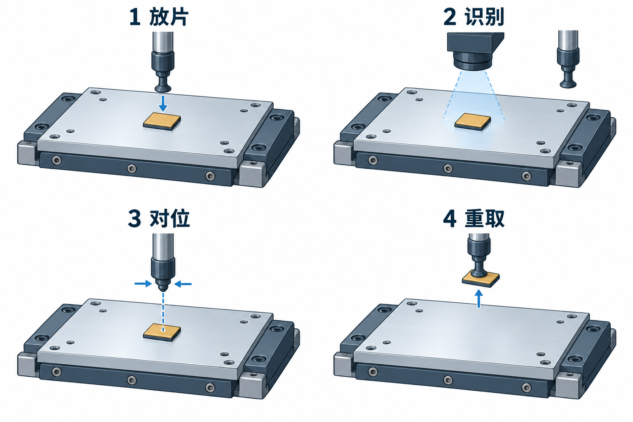
图6-1 中转台纠偏把识别结果用于重新取片
按左上、右上、左下、右下阅读：先把芯片放在台面；相机识别时芯片保持在台面；计算位置后移动吸嘴对位；最后重新取起。第3步移动的是吸嘴，图中没有台面带动芯片旋转。该图为物理阶段概念插画，不表示设备尺寸、实际工位布局或完整检测动作；几何关系见图6-2，重试分支见6.4节。
放片位置使用台面位置转换到轴坐标后，加芯片台面中心偏移、减放片角下的吸嘴偏心；高度结合台面高度、吸嘴测高差与芯片厚度。放片完成后再移动到下视拍照位。单点采P1，双点采P1和P2，识别位移经下视相机标定并结合实际拍照位置求得。 [3] [5]

芯片中心与取片位置计算
中转台纠偏先求芯片实际中心，再求吸嘴应该到达的位置。芯片上的Mark与芯片中心之间有一个示教向量；本次识别确定这个向量应旋转多少、应从哪个Mark位置出发。式6-1完成这个几何步骤。 [5]
C是示教芯片中心，P是示教Mark，P′是本次识别Mark，a是识别角，$a_{0}$是示教下视角。双点模式用两个示教Mark的中点代替P，用两个识别Mark的中点代替P′，并对识别角取算术均值。参与运算的点使用同一组相机与G0转换给出的物理参考。
$C' = R_{d} (-(a + a_{0})) (C - P) + P'$ (6-1)
新取片T为当前T减a。式6-2用E(α)表示当前吸嘴在轴角α下的偏心：实际调用GetNozzleOffset时，角度参数为α减nozzle.AlignAngle；AlignAngle是吸嘴校准角度，两角均为度。加头相机差H并减偏心后得到取片G0位置K，再转换成轴坐标，结合高度与新T形成移动目标。 [3] [5]
$K_{G0} = C' + H - E(T - a)$ (6-2)
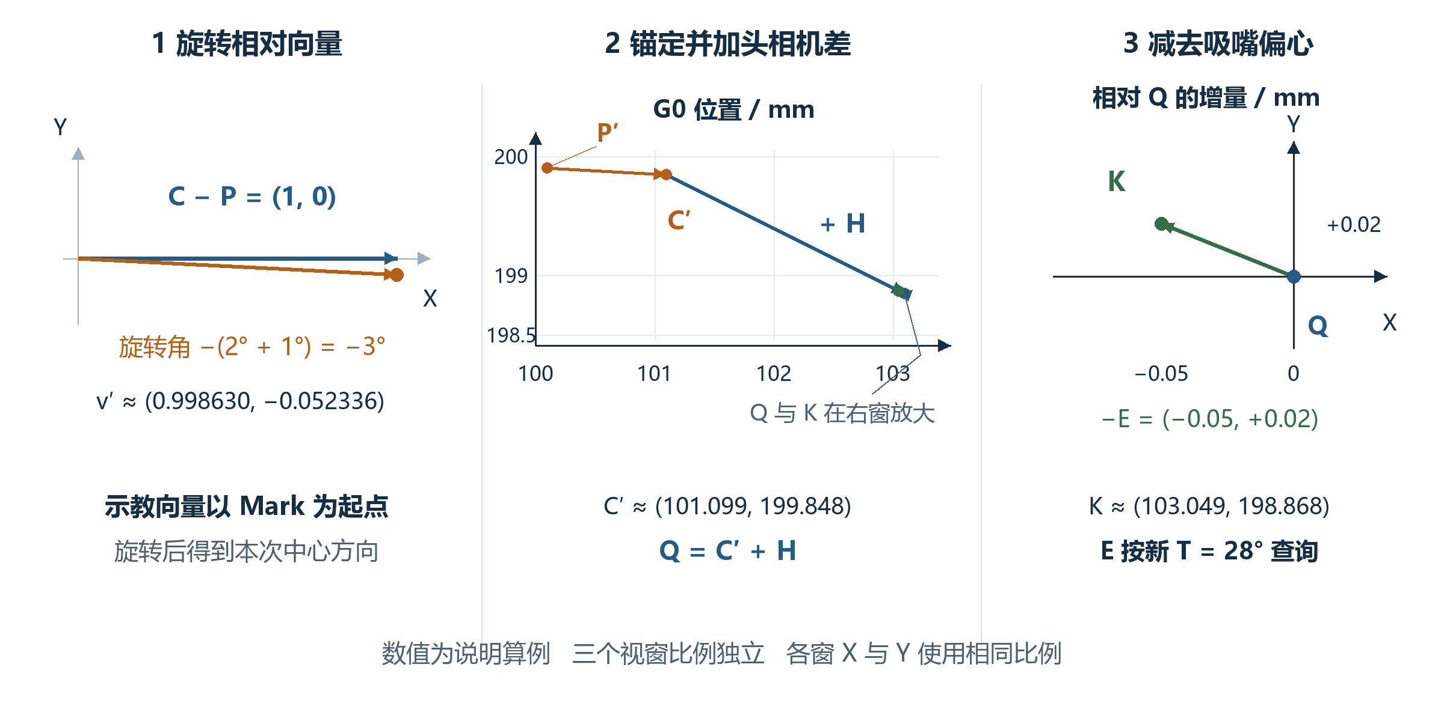
图6-2 从示教中心到修正取片位置的计算关系
使用6.2节单点算例。左窗旋转示教相对向量；中窗以G0坐标把向量接到本次Mark P′，得到芯片中心C′，再加头相机差H得到中间点Q；右窗放大Q附近的增量，减去新T角下的吸嘴偏心E才到达取片目标K。三窗比例独立，每窗X/Y等比例；右窗刻度是相对Q的mm增量。完整数值在正文给出。
独立单点算例取C=(101,200)，P=(100,200)，P′=(100.1,199.9)mm，a=2度，$a_{0}$=1度，当前T=30度，H=(2,−1)mm，新角下E=(0.05,−0.02)mm。得到C′≈(101.098630,199.847664)，K≈(103.048630,198.867664)mm，新T=28度。吸嘴偏心是接口返回的说明输入，不据此推断设备标定曲线。

拍照位 取片位与统计字段
IPT字段记录相机拍照目标与吸嘴取片目标。P1的IPTVisionPos在移动拍照位之前写入，IPTPickPos在移动取片位与实际Pick之前写入；后续运动或取片失败，字段仍可能有值。因此它们不能单独作为已到位、已拍照或已取起的完成证据。 [5]
P1拍照目标先把配置G0位置转成轴位置，再减头相机差；保存IPTVisionPos时又转换回G0。P2用配置G0位置减头相机差，经另一条G0移动接口执行，并保存IPTP2VisionPos。最终取片位转换到轴坐标后，再转回G0保存为IPTPickPos。 [5]
实际取片几何与统计补偿分别产生。SubstrateCameraCompensate用于后续结果统计，当前CalculateBondPos没有把它直接当作本次修正取片位叠加。判断芯片怎样重新取起，应看前面的中心与取片位置计算。 [5] [6]
双点统计表达式还会在P2位置重新转换P1识别结果，没有复用前面缓存的P1实际点。因此，统计字段与几何中心不能仅因名称中都有“补偿”就被合并解释。 [5]

视觉失败与取片检测失败
下视识别失败后，人工OK返回匹配结果继续计算，Abort退出。Ignore分支会回到原放片位置取回芯片、抛料、更新拒收计数并重置相关动作消息，随后返回Retry；它不是按失败识别点继续贴装的出口。 [5] [7]
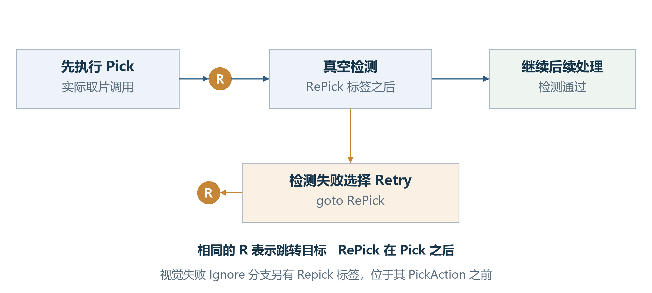
图6-3 取片后检测的Retry与实际重新执行Pick的区别
本图对应正常纠偏取片后的RePick标签：标签位于Pick调用之后，检测失败选择Retry只回到检测位置。视觉失败Ignore分支中的Repick标签则位于其PickAction之前。两个标签的大小写和位置不同，不能按按钮名称把两条路径画成相同重取动作。
正常重取片后的检测受芯片检测与取片后慢行程配置共同控制。检测失败选择下一颗，会抛料、暂停、按需要请求芯片、重置取片与中转台纠偏动作并返回Retry；选择终止返回Abort。是否真正重新执行了取片，应看跳转标签与调用位置。

运动方式怎样影响执行与返回
去中转台放片位由AxisMoveMode选择绝对运动或插补运动。绝对运动将AbsMoveToIPT的返回值交给上层；静态华夫盒以当前目标计算安全高度，其他载具使用中转台参考高度与吸嘴测高偏移。插补运动又按静态华夫盒和晶圆分别调用不同跳跃轨迹。 [11]
去拍照位与去重取位也按运动方式分流。插补分支接收并返回JumpToVisionPos或JumpToPickIPTPos的执行结果；绝对分支调用AbsMoveToVisionPos或AbsMoveToIPTPickPos后，没有把返回值赋回ret，正常结束时仍返回初始Success。异常仍会向外传播，但底层返回非Success未必会传到动作检查。不能把该处的Success单独当作到位证明。 [11]
空跑使用独立流程，模拟放片、拍照停留和重取运动；不产生本次芯片的有效识别结果。正常生产的视觉结果与重取计算应沿生产分支判断。 [11]

纠偏输出在贴装入口中的使用

上视偏移按剩余旋转角使用
当前贴装入口先求目标T。记$a_{off}$为ComponentAngleOffSet，b为焊点父链全局角，h为硬角度补偿，三者均为度；式7-1将它们加到当前轴角$T_{now}$。上视分支再按目标T减当前T旋转ComponentOffSet，将XY加到G0贴装目标。完整目标还包含产品局部补偿、焊后补偿及其他配置项。 [6]
$T_{goal} = T_{now} + a_{off} + b + h$ (7-1)
$o_{G0} = R_{d} (T_{goal} - T_{now}) o$ (7-2)
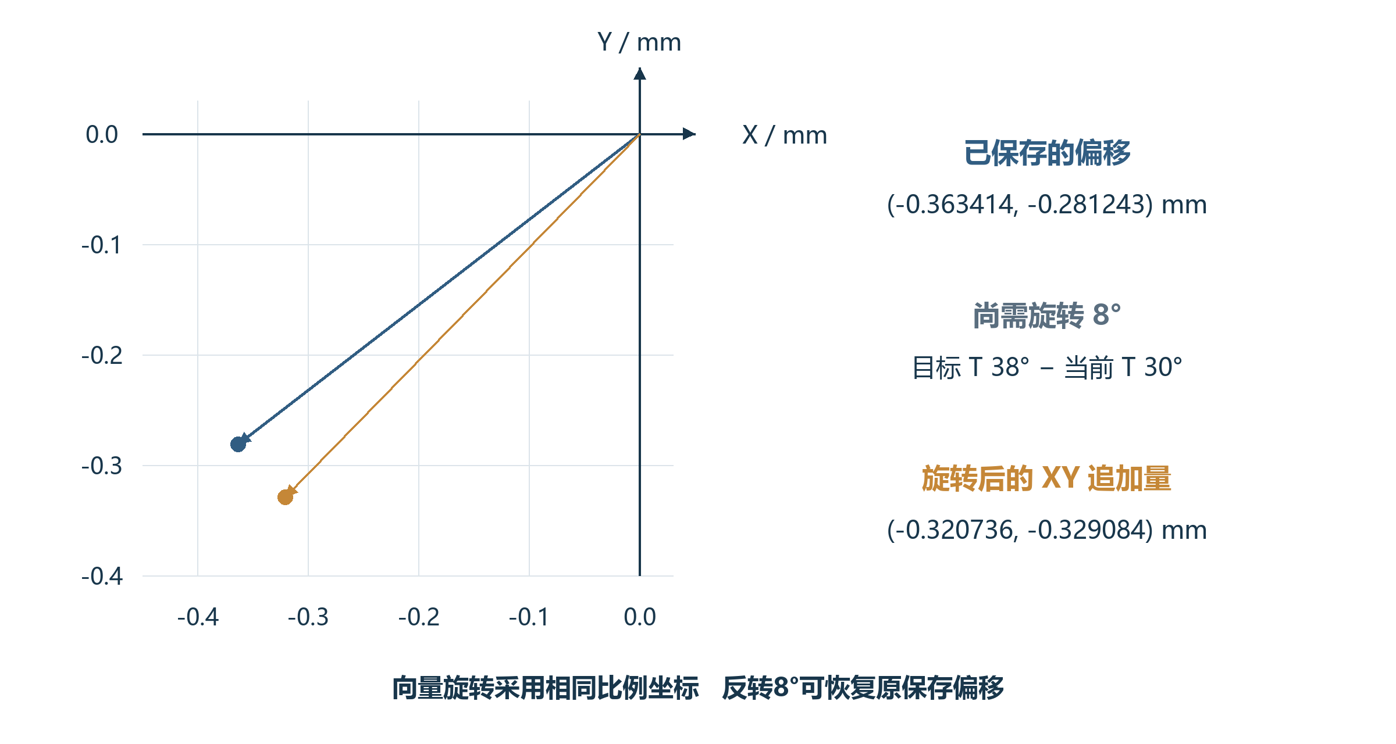
图7-1 上视偏移从保存到贴装使用的角度关系
图中向量采用5.2节快速单点算例。当前T为30度、角度记录2度、焊点全局角5度、硬角度补偿1度，得到目标T为38度、尚需旋转8度；保存向量按8度旋转后形成G0的XY追加量。
算例得到XY追加量约为(−0.320736,−0.329084)mm；把该向量反转8度，可回到原保存偏移(−0.363414,−0.281243)mm。这个逆算只核对纠偏向量的使用关系，其余补偿在本例中设为零；它不代表设备最终完整贴装坐标。

中转台记录与实时补偿接口
中转台相机的贴装分支先按目标T处理吸嘴偏心，再调用实时补偿。实际传入前两个位置依次为IPTVisionPos、IPTPickPos，但被调方法的前两个参数名依次为iptPickPos、iptVisionPos。本册保留实参次序，不能依据名称在图或算例中悄悄调换。 [6]
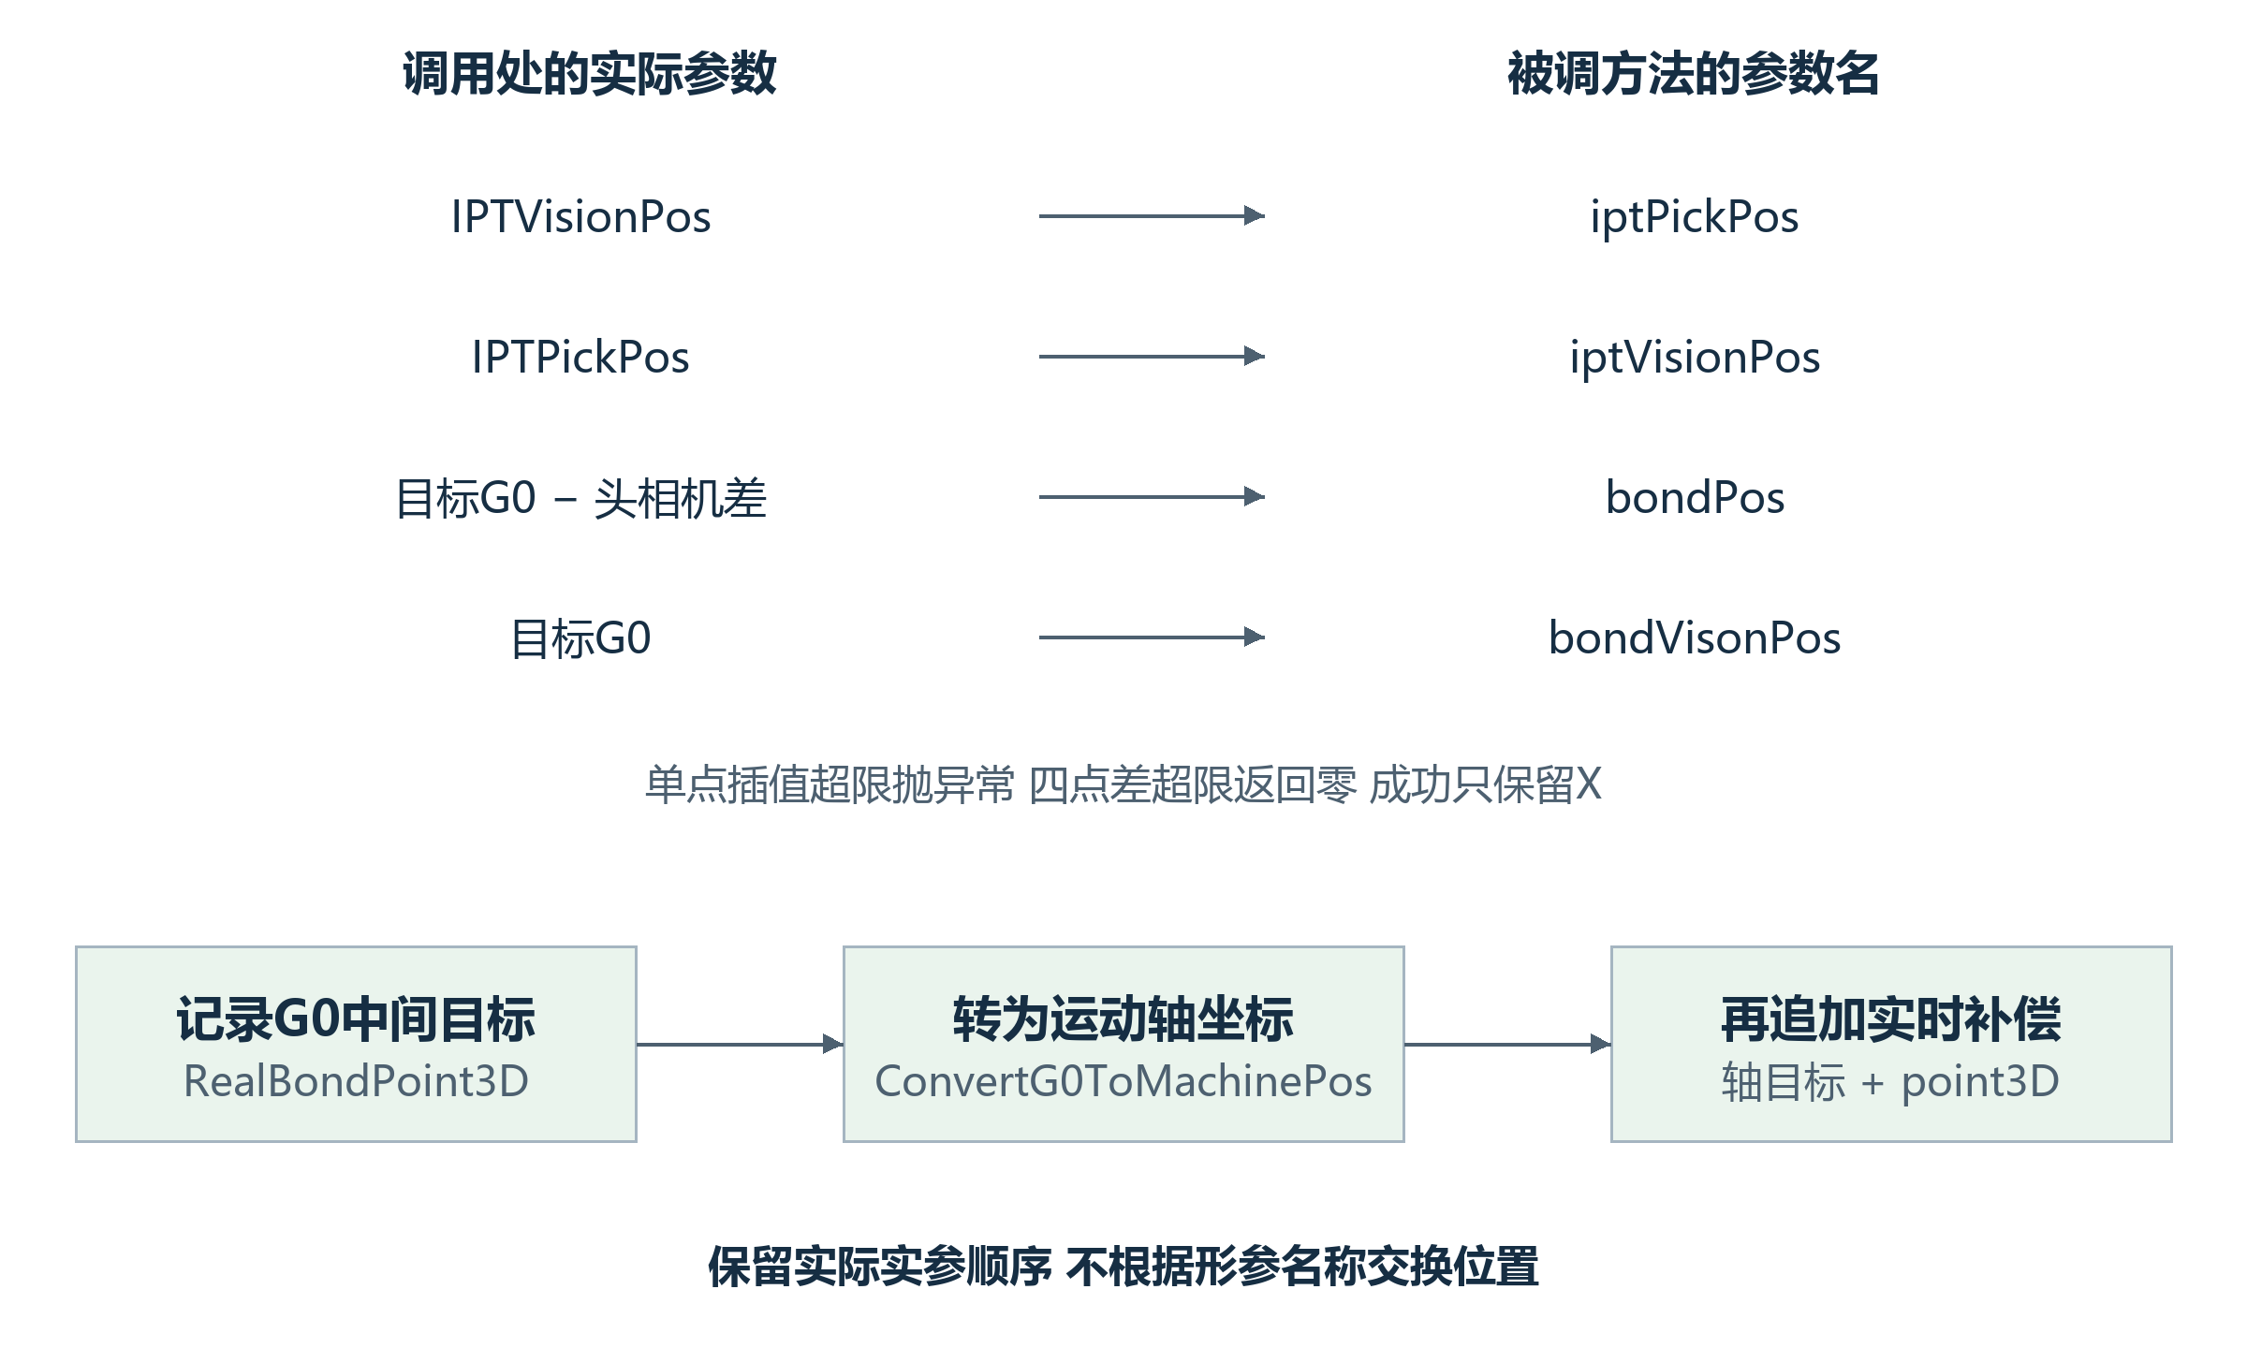
图7-2 实时补偿的实参与形参及追加位置
左侧是实参顺序，右侧是形参名称。方法关闭时返回零；单点插值超限先抛异常，四点差的XY任一绝对值超过0.5mm才按零返回。成功结果只保留X，并在G0转轴后追加；RealBondPoint3D记录此前的G0中间量。
实时补偿开启时要求输入位置、参考点集合及示教状态可用。GetCompensatePosByPoint按X寻找相邻参考点，插值得到位移差；当前点落在最左索引等情况下会抛异常。单点插值XY任一超过0.5mm先抛异常，四点差的XY超过0.5mm则返回零；最终只返回X。返回量在G0转轴后追加，而RealBondPoint3D记录此前的G0中间结果。 [6] [12]

焊后补偿与区域补偿的生效位置
焊后补偿按当前焊点名称查找关联检测工序。未达到配置样本数返回零；参与均值的XY分别筛选绝对值小于50的统计偏差，再除1000并乘补偿比例。筛选后的集合为空仍会使Average失败，不能把原样本数达到阈值当作必然取得有效均值。 [12]
启用按上次产品自动补偿时，GetPostBondCompensation直接返回零；产品结束时NormalizationOffset改写常规焊点硬补偿，并可保存单点补偿。GetBpSeparateOffset也受该自动补偿总开关控制，再按基板、基岛和焊点名查找记录。它们影响后续目标，不回改此前已执行的贴装动作。 [12]
当前GetPostBondCompensation对多个结果求均值时，返回Z也取X的均值。贴装入口最终Z另由bondLevel计算，不能据这个中间Z认定最终运动Z按同样数值追加。这个数据字段的行为与实际Z目标应分别解释。 [6] [12]
TU区域补偿在当前G0贴装XY上查询二维网格，经过双线性插值得到偏移，然后在贴装入口相减。开关关闭或网格为空返回零；XY插值任一绝对值超过1mm抛异常。网格间距、维度及有效覆盖区是输入前提；边缘索引处理不等于提供任意范围的有效标定。 [12]
表7-1补充补偿记录的寿命。这里的“关闭返回零”仅说明本次读取，不代表缓存已清空；TU.Refresh只处理产品几何及标记，不统一重置这些单例或静态补偿数据。 [12]
表7-1 补偿输入 记录寿命与生效位置
补偿 | 记录更新与失败保留 | 本次使用与单位
取片漂移 | 成功采集才替换PickUpCompensation及时间；识别失败返回false，未覆盖旧值 | 关闭/空返回零；正XY加在预取片目标，mm
上视温漂 | 成功才替换UpLookCompensation及时间；失败可留下旧记录，包装仍可能true | 关闭/空返回零；负XY加芯片偏移，mm
焊后实时均值 | 检测结果按工序名进入静态列表，最近结果在前，列表最多保留2000条 | 按配置样本数及严格<50筛选，再/1000及乘百分比；加入G0目标
按上次产品与单点 | 产品发送前NormalizationOffset按当前TU名筛选并改写配置，随后保存；不回改已执行点 | 常规硬补偿及单点记录影响后续目标，mm
TU区域 | 二维网格为配置输入，产品Refresh不重建标定网格 | 查询当前G0 XY后相减，输出mm；超1mm抛异常
实时补偿 | 示教扫描替换ReferencePoints；本轮扫描全部成功才替换ReferencePointsCompensate，失败保留旧组 | 按X插值；最终只追加轴X，mm；first控制扫描，当前时间触发条件未启用

运行补偿的配置输入与本次测量应分别检查。尤其实时扫描中，先创建临时数组，所有点成功后再整体替换补偿点组；失败不表示已经取得本轮完整数据。上视温漂底层方法本身的开关和间隔判断被注释，生产包装负责进入条件；取片漂移的开关和时间/firstTu判断则仍在本方法中执行。两者不能按同一触发器解释。

完整目标与结果记录的边界
产品局部硬位置补偿先通过焊点父链转换到G0；焊后与单点补偿加入后，再进入相机分支；之后还会处理TU补偿、可选参考点并记录RealBondPoint3D，随后转为轴目标并追加实时补偿。Z目标又结合基准高度、吸嘴测高差、芯片厚度、局部Z补偿及压合距离单独计算。本册解释纠偏结果在其中的准确位置，不以简化XY公式替代完整贴装设计。 [6]
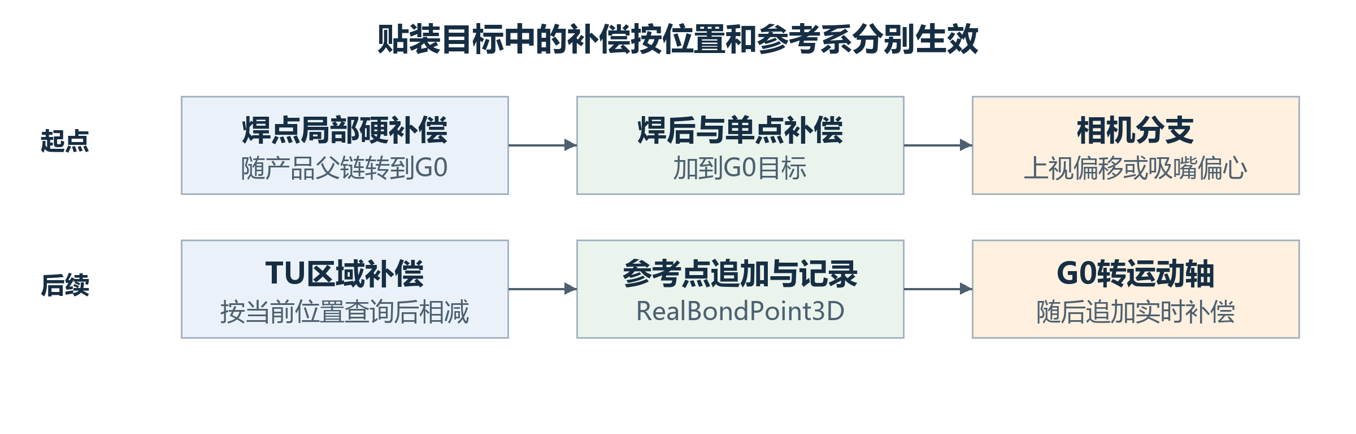
图7-3 各补偿项在G0与轴目标中的生效顺序
同一行从左向右读，上行再接下行。焊后与单点项先加入G0目标，TU区域项随后相减；RealBondPoint3D在轴转换和实时追加之前保存。Z由高度分支单独计算。

异常处理与状态有效性

采集成功 更新成功与动作返回
产品定位的SaveInfo在每个点采集完成后保存识别结果、局部点、G0点与拍照位置。UpdateEntity先清四个结果Bitmap，再调用当前坐标的更新接口，正常返回后才设置IsVisioned。若更新调用抛异常，结果字段和图像引用已可能改变；当前领域方法没有把这些记录统一恢复到采集前状态。 [2]
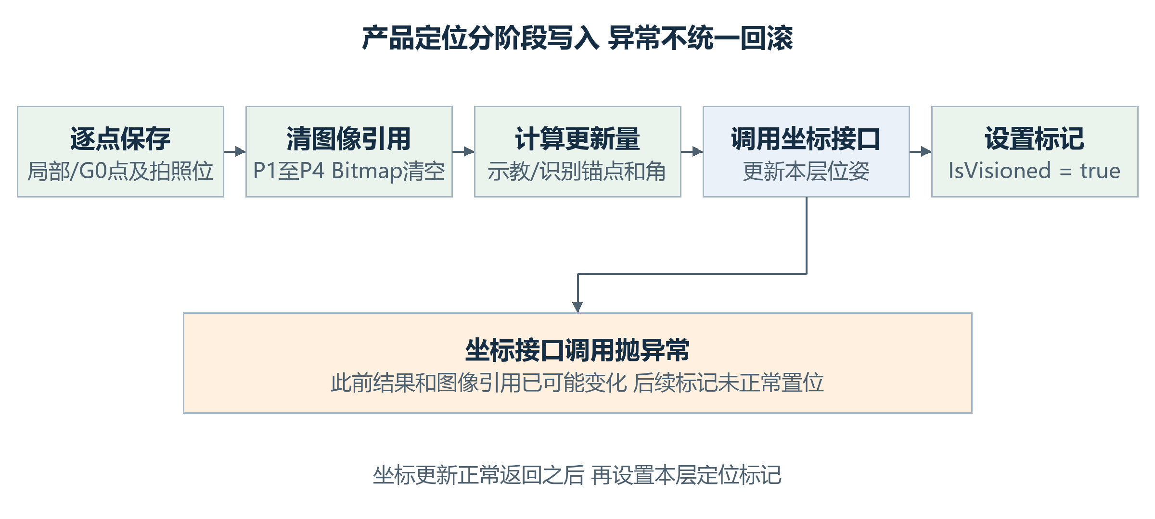
图8-1 产品定位的写入阶段与可能的失败位置
按逐点保存、清图像引用、计算锚点与角、调用坐标接口、置标记的顺序阅读。调用坐标接口抛异常时，前面的结果和图像引用可能已变化，IsVisioned未在正常出口置位。动作包装的返回处理另见4.2节。

人工确认的返回契约
报警委托通过UI锁串行显示对话框，返回DialogResult与算法结果，并记录报警处理时间与方式。对普通匹配PR，确认按钮会重新执行PR；成功后复制CenterX、CenterY、Angle形成结果。上视与中转台在人工OK处直接返回该结果，绕过后面的GetMatchResultByConfig；不能把人工确认理解为与正常识别完全相同的后处理路径。 [7]
正常后处理会原地修改匹配结果：关闭X时写1224，关闭Y时写1024，关闭角度时写0。这些是图像结果中的替代值，后续仍需标定转换，不等于物理位移直接归零。人工OK绕过这一步，解释关闭某轴后的行为时必须同时指明使用哪个出口。 [4] [5]

Retry如何回到动作编排
上视自动跳过或人工重取会抛料、更新拒收计数，并按浸胶模式重置取片、可选浸胶及上视等动作消息。中转台也有自己的重做动作集合。控制器SetActionNodeReWork按当前地址与工序选择消息，把Finished改为false；固晶任务收到Retry后继续循环，不把当前消息标为完成。 [4] [5] [8]
动作消息记录本轮编排执行到哪里，焊点工序字典记录产品工序是否完成。重置消息不自动恢复所有Info结果，也不能据此证明芯片仍在同一位置。调试判读应把当前物理阶段、位置记录和本次动作返回放在一起；本册不把这些分散操作描述成通用断点恢复协议。

各流程失败后哪些数据已经发生变化
表8-1 失败位置与结果有效性
失败阶段 | 可能已经写入或执行 | 返回及重试位置
供料重复定位未通过 | 此前识别、相机中心移动；未证明满足阈值 | 返回false及相机中心；外层Retry重走多次定位，Ignore置isSkip
产品坐标更新失败 | 定位点结果、Bitmap清除；标记未正常置位 | 异常由动作捕获；没有统一回滚，领域bool与动作返回分开判断
中转台去拍照位失败 | IPTVisionPos目标；放片可能已完成 | 向上返回本次ret；绝对分支未接收底层返回的差异见6.5节
中转台去取片位或Pick失败 | IPTPickPos目标、角度与统计记录 | 运动/Pick失败返回ret；取后检测Retry只回检测，不再Pick
上视漂移读取或后续步骤失败 | 芯片偏移、角度和部分识别记录 | 漂移读取超限由外层返回Exception；重取重置消息，见8.3节

手动上视与生产上视的逐模式差异
手动入口FrmComponentPlacement调用PlacementTest。它通过JudgeTuExist取得对象，按Index找基板、基岛及焊点，并依次直接调用System2MatterVision；任一bool为false则Abort。启用纠偏时仅支持上视，其他相机抛异常；它没有经过八个生产定位动作的IsDoWork筛选，也不使用生产BondActionNode的CalculateBondPos。 [10]
表8-2 手动与生产上视的共同量及不同入口
项目 | 生产动作 | 手动辅助
拍照准备T | 快速为PRVisionAngle+AlignAngle；普通再加b+h | 所有模式先用AlignAngle+b+芯片RotaryPosition+单焊点RotaryPosition
快速单/双点 | 1/2次PR；保存式5-1及识别角/均角 | 同样的几何表达式；起始T与入口条件不同
普通单点 | 2次PR；相对a+b+h或a+b+180−h | 同样按IsMirror和GetRotaryCompensate选择相对量
普通双点 | 4次PR；相对均角+b+h或均角+b+180−h | 相对均角+b+单焊点硬角h；这里不查IsMirror
角度与偏移保存 | 普通保存−(​b+h)与旋转后偏移 | 普通也保存−(​b+h)；四点采集后的相对旋转却按上一行单独计算
后续附加步骤 | 可识别二维码、温漂并重置生产工作消息 | 该上视方法没有同一二维码/温漂尾段；重取仅返回Retry交给手动调用方

手动单点快速写UpLookMatchResult1、ComponentOffSet和ComponentAngleOffSet后直接返回，返回四维量的T含识别角，也会绕过方法末尾关闭灯光。其余成功路径在公共尾段返回的四维量T为0，但Info中的角度记录仍保留。PlacementTest只检查返回的ExcuteResult，没有使用返回四维量代替后续目标计算。判断结果时要明确读Info还是读返回值。
手动PR辅助没有生产GetMatchResultByConfig的正常后处理。人工OK直接返回对话框结果；Abort停机并返回Abort；Ignore返回Fail；Retry刷新供料Map、发要料信号、抛料、增加拒收计数并返回Retry。PlacementTest收到非Success立即返回，没有生产BondTask接收Retry后继续当前工作消息的循环。因此手动“重取”不是自动重跑完整贴片测试。

手动贴片目标怎样使用纠偏记录
手动贴片从ComponentOffSet取XY形成局部点q=(o.X,o.Y,0)，计算SelfPosToG0(q)+o后再转成轴坐标。局部转换与后续追加都使用芯片偏移。生产路径的配置硬补偿则由GetPositionCompensate读取，来源不同。手动路径没有在此按角度记录重新计算生产贴装目标T。 [10]
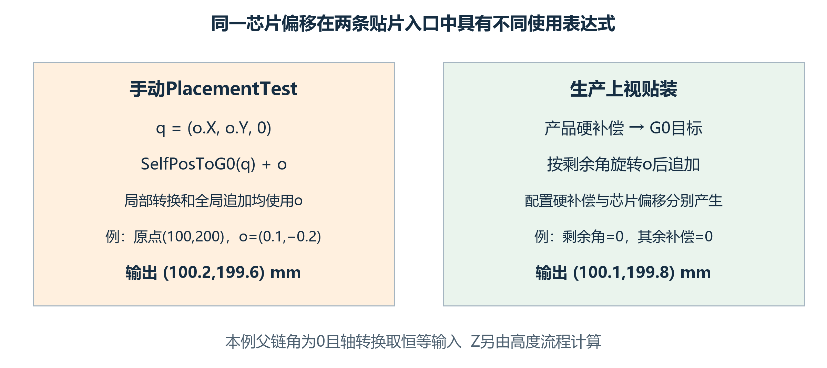
图8-2 手动贴片与生产贴装对同一偏移的不同使用
左侧手动表达式先把偏移XY当局部点转换，再追加完整偏移；右侧为生产上视分支，产品硬补偿与芯片偏移分别产生。说明例令产品角为0、其余补偿为0，只比较当前表达式，不作为修改算法的建议。
说明例令焊点原点G0=(100,200)mm、本层及父链角均为0、o=(0.1,−0.2,0)mm，轴转换在本例取恒等接口输入。手动中间目标为(100.2,199.6)mm；生产上视若剩余角为0且其他补偿为0，则目标为(100.1,199.8)mm。二者是两条独立实现的输出，不能把生产算例当成手动结果。手动Z另结合基准、吸嘴测高、厚度、局部Z与压合距离，并以bondLevel−0.01执行，XY中间量不替代该高度分支。
手动普通双点的镜像差异、偏移两处参与位置计算以及返回四维量T差异均属于当前实现的特定行为。研发评审需要据实际入口判断契约；设备调试不能用另一入口的成功记录证明本路径相同。它们没有在文档中被改写成统一算法。

设备轴二维补偿

补偿对象和两种数据层级
设备轴二维补偿修正的是XY运动区域中的系统误差。它把全局标定数据交给驱动接口，在运动执行层启停；TU区域补偿则由应用程序查表，改变贴装计算中的G0目标。两者的数据对象、开启条件和生效位置不同，不能共用一个“补偿已开启”判断。 [13] [16]
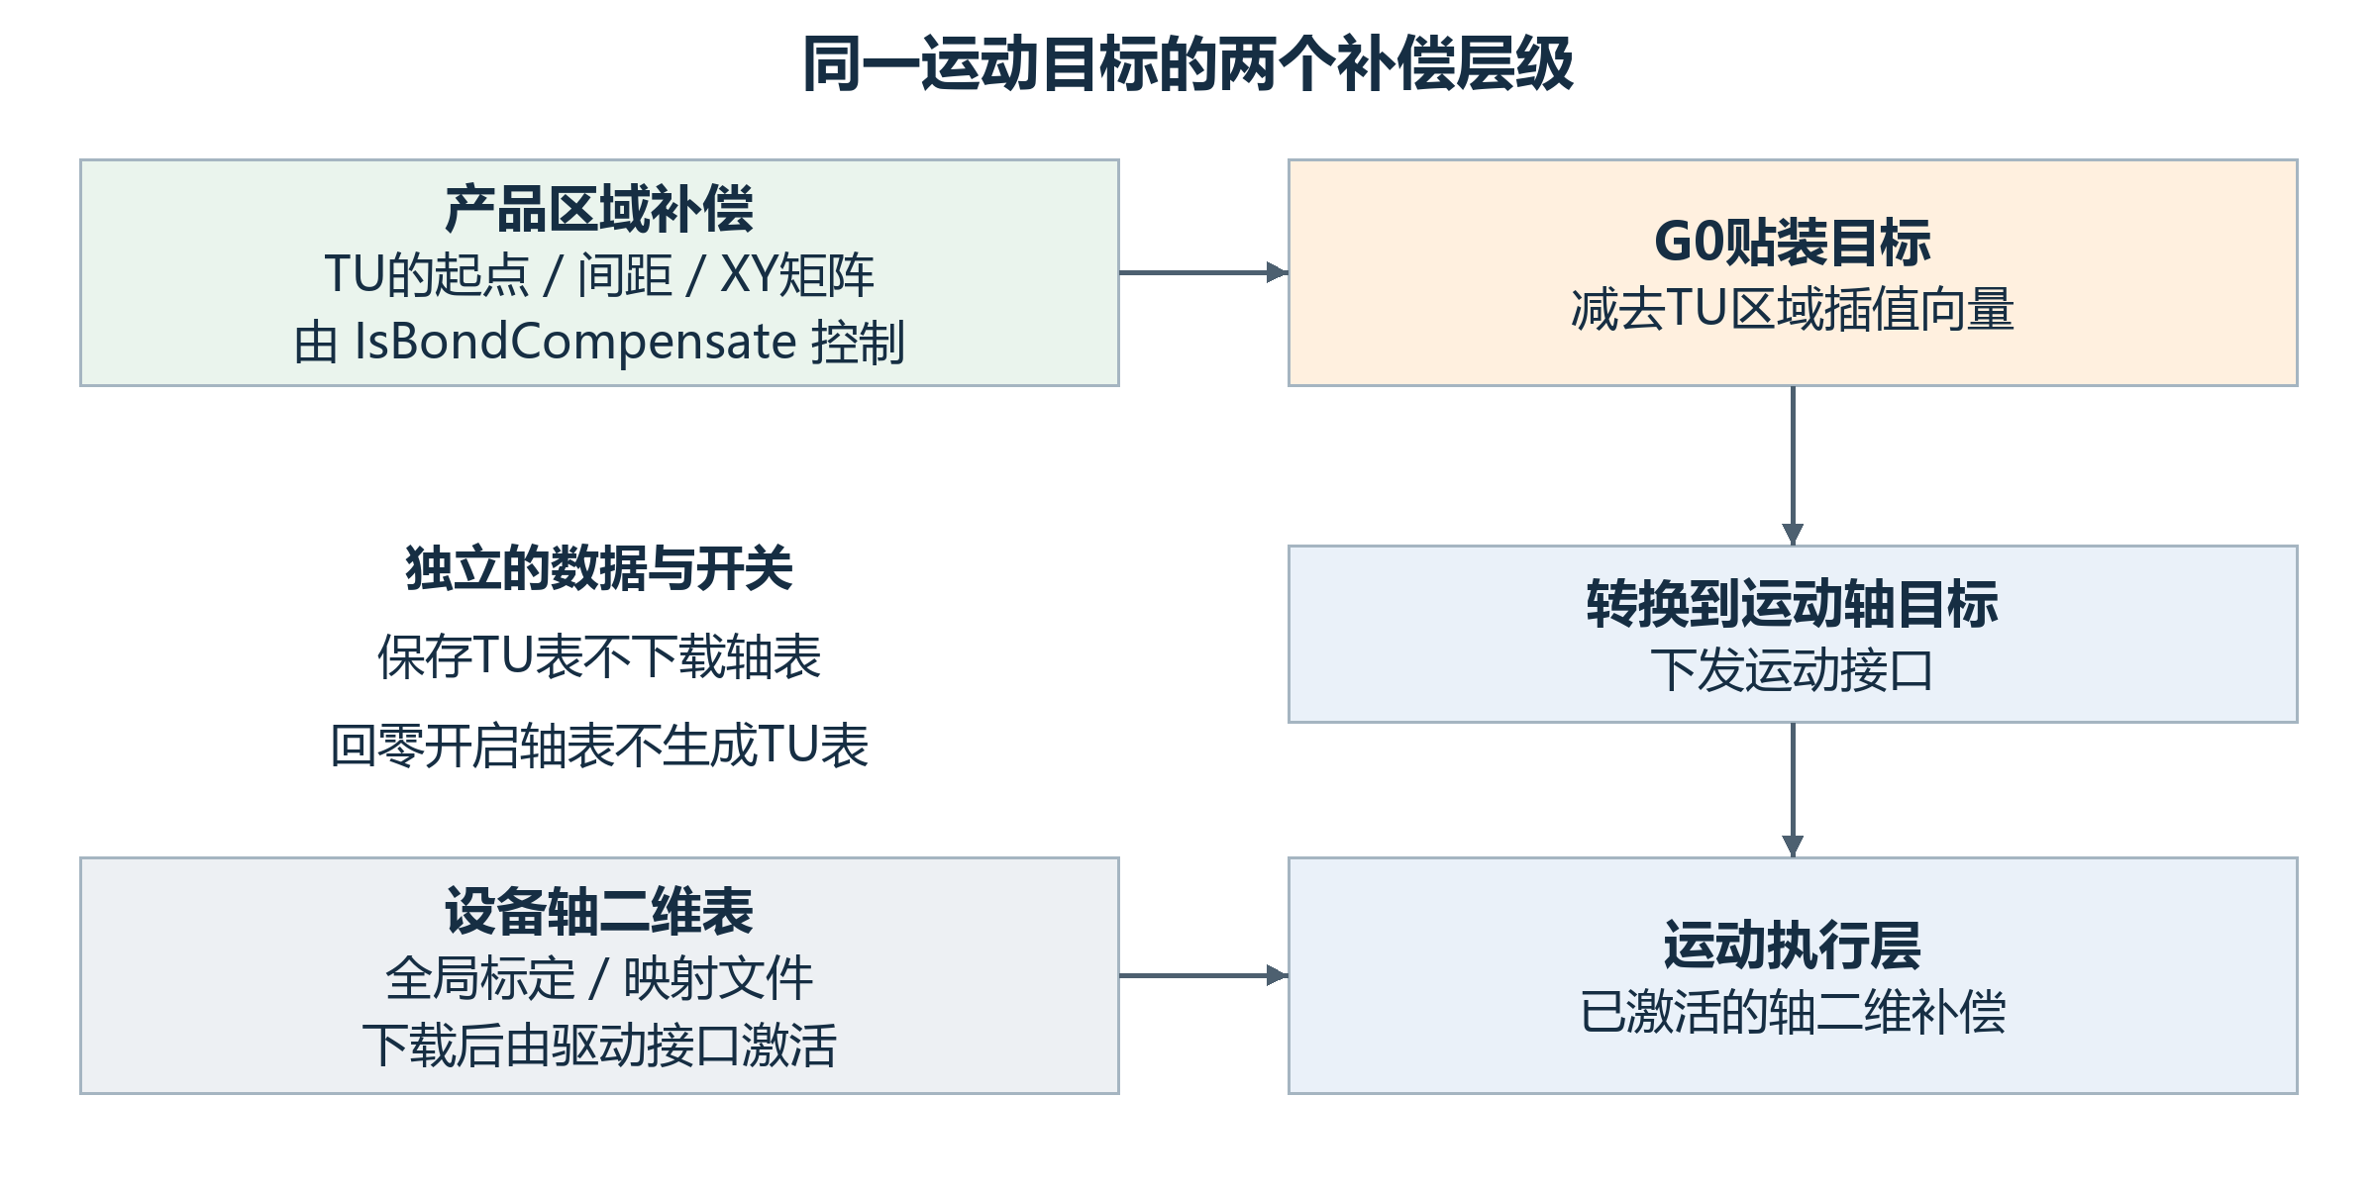
图9-1 产品区域补偿与设备轴补偿的不同生效层级
从上到下读取：应用程序先形成贴装目标，再转换到运动轴，已激活的二维表由驱动接口使用。箭头表达数据与调用关系，不规定外部驱动的内部算法；两种补偿表不可相互替代。
表9-1 设备轴与产品区域补偿的职责
项目 | 设备轴二维补偿 | TU区域补偿
数据归属 | GlobalCalibrationDomain及ETEL映射文件／固高整数表 | TransportUnitCompensate的起点、间距和XY矩阵
主要入口 | AllAxisGoHome；全局标定界面OpenStage／CloseStage | CalculateBondPos调用GetBondCompensate
生效控制 | 生产回零链检查Is2DCompensationOpen；标定界面另行启停 | IsBondCompensate且XY矩阵可用
结果用途 | 下载表并激活驱动补偿；不写焊点芯片偏移 | G0目标减去插值得到的区域补偿，见7.3节

回零链如何关闭和恢复补偿
操作员确认整机回零后，AllAxisGoHome先调用CloseCompensate，再执行OneKeyHome；仅在回零成功后调用OpenCompensate。开启开关为false时，OpenCompensate直接返回，回零本身仍可成功。设备轴类型根据焊头X轴驱动判断：ETEL进入ETelDrive，其他类型在整机回零链中进入GuGaoDrive。 [13]
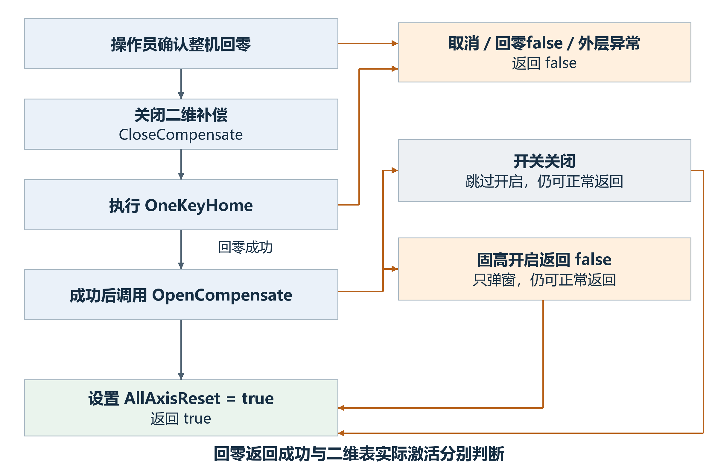
图9-2 整机回零与二维补偿启停的返回关系
实线为正常控制流，橙色为失败或跳过。固高开启返回false被内部弹窗处理，没有传成整机回零失败；若调用抛出异常，则进入外层catch并返回false。成功返回不能单独证明驱动二维表已激活。
正常尾段在OpenCompensate返回后设置AllAxisReset=true并返回true。OneKeyHome返回false会在恢复补偿之前退出；关闭补偿或后续调用抛出异常时，外层捕获并返回false。本方法没有在失败出口显式恢复二维表，也没有在入口统一清除既有AllAxisReset记录，因此调试应区分本次回零结果与历史状态字段。

驱动包装的数据准备与错误传播
ETEL路径从设备目录读取以TextName命名的.txt映射文件，DownloadMapping把文件下载给XY驱动组；Open2DCompensate随后保存全局标定配置并激活stage mapping。虽然接口接收fileName，当前开启包装实际读取GlobalCalibrationDomain.TextName。关闭时先停用两轴的scale mapping，再在stage mapping已激活时停用它。 [13]
DownloadMapping捕获DsaException后只显示下载失败提示，没有向开启包装返回失败标记；后续激活调用仍会继续。其他未被该内层捕获的异常，可传至整机回零的外层catch。因此“下载失败提示”“激活调用被执行”和“补偿已经有效”必须分别判断。
固高路径把全局起点、行列数、间距及XY补偿数组组装为脉冲表，默认pulseRatio=10000，使用表1和表2分别保存X、Y补偿。开启包装累加SDK返回码并以总和是否为0返回bool；关闭包装在返回码总和非0时抛异常。AutoScale开启时行列各扩展20，再传入底层开启包装。
${step}_{X} = int(ColumnSpacing) × pulseRatio$ (9-1)
${begin}_{X} = int(StartPoint3D.X × pulseRatio)$ (9-2)
Y方向采用对应字段。两式中的int表示源码强制整数转换；间距先转整数再乘脉冲比，而起点先相乘再转整数，不能交换计算顺序。例如间距0.8、pulseRatio=10000时，当前间距表达式得到0；这说明转换前提必须满足，不能按理想浮点换算替代当前实现。
表9-2 二维补偿失败后能确认什么
位置 | 当前处理 | 后续状态与边界
操作员取消回零 | 返回false | 未进入本次关闭与回零链
关闭接口异常或回零失败 | 返回false | 未执行本次恢复；无统一恢复补偿动作
开启开关关闭 | 直接跳过开启 | 整机仍可设置AllAxisReset并返回true
固高开启返回false | 弹窗后继续返回 | 整机仍可设置AllAxisReset并返回true
ETEL下载DsaException | 内层弹窗后继续 | 仍可调用激活；没有下载成功返回标记
未被内层捕获的异常 | 外层catch返回false | 不把先前日志或状态字段当成本次激活证明

标定界面的独立启停
全局标定界面也能独立关闭和开启二维表。CloseStage关闭表后让Y轴、X轴依次回零；OpenStage在ETEL分支关闭后依次让X、Y回零，再开启；GTAxis分支则依次Y、X回零再开启。它不调用整机回零的开关判断，固高开启bool在该界面中也未被检查。二维台辅助示教还会显式调用Machine.CloseCompensate。因此标定、示教和整机复位属于不同入口，不能套用同一返回契约。 [13]
本章描述应用侧数据准备及驱动调用边界。具体驱动如何插值、如何反馈内部生效状态，由驱动接口契约决定；它不改变第5章保存的ComponentOffSet，也不替代第7章贴装目标计算。

手动两点角度示教

修正目标与采点参考系
“拉角度”由FrmAdjustDegree引导操作员把相机移到左、右两个特征点，计算被传入坐标对象的方向角。它使用当前位置采样，不在这个窗口中自动执行PR。角度成为示教坐标及后续定位的输入，与每轮产品视觉定位的IsVisioned记录分别维护。 [14]
两个采样点均通过GetPosBySystem转换到窗口传入坐标对象的上级参考系。S2先取焊头G0实际位置并加头相机差；S1取G0位置并经相机位置接口转换；随后调用上级参考系G0PosToSelf。离线分支会提前返回S1的G0位置，第二点完成时又直接返回OK，跳过在线角度计算。
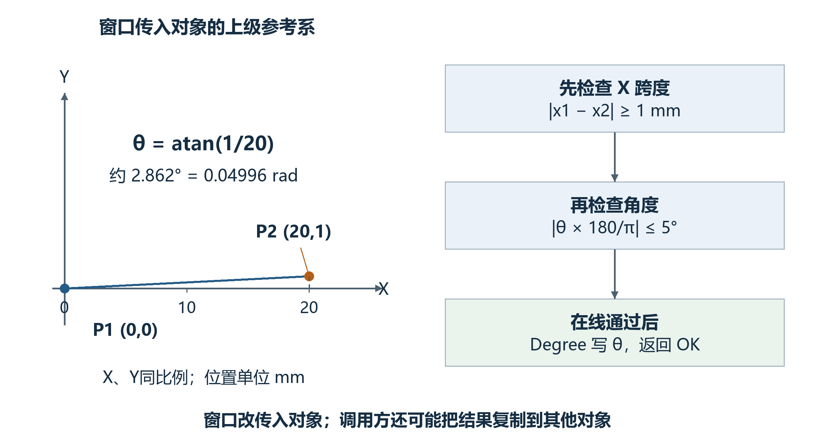
图10-1 在窗口传入对象的上级参考系中采集两点
左图按X、Y同比例绘制P1=(0,0)mm、P2=(20,1)mm，角度约2.862°；右图列出实际判定顺序。坐标单位mm，角度写入Degree时使用弧度；图中的上级参考系由传入对象确定。

角度公式与通过边界
$θ = atan((y₁ - y₂) / (x₁ - x₂))$ (10-1)
$a = θ × 180 / π$ (10-2)
在线流程先判断|x₁−x₂|是否小于1mm，而非判断两点的欧氏距离。通过后用Atan斜率求θ，再以|a|>5°拒绝；等于1mm的X跨度和等于5°的角度允许通过。这里没有使用Atan2，属于近水平两点的方向示教，不能套用于任意象限的完整方向判定。通过时写coordinateSystem.Degree=θ，返回OK并调用产品配置Save。 [14]
表10-1 两点角度示教的结果与重做位置
条件 | 字段和返回 | 重做或后续动作
X跨度小于1mm | 不写Degree；不返回OK | stepIndex置0，重新采左点
角度绝对值大于5° | RealDegree已有候选值，Degree不写 | stepIndex从1减为0，重新采左点
在线通过 | Degree写弧度角；DialogResult=OK | 窗口调用Save，调用方继续示教
取消 | DialogResult=Cancel | 调用方退出当前示教分支；无统一回滚
离线完成 | 直接OK；不算角、不写Degree | RealDegree保持其现值，新实例默认为0；调用方仍可能继续写回

窗口对象与调用方目标分别写回
窗口先修改传入对象的Degree，调用方再决定把RealDegree复制到哪个运行对象或配置字段。二者不总是同一个对象。TU完整加工示教传入TU坐标；分段加工同样先拉角度，再分别进入左段和右段PR编辑。基板、基岛和焊点分别受对应示教开关控制。 [14]
表10-2 各示教入口的传入对象与后续写回
入口与条件 | 传给窗口的坐标 | 调用方后续动作
TU完整加工 | TU坐标 | 将RealDegree写入TU配置角并再次Save
TU分段加工 | TU坐标 | 将TU运行角写TU配置角并Save
基板且AssistantAllRotation | TU坐标 | 先写当前基板角；PR编辑确认后复制到全部基板配置角
基岛且AssistantAllRotation | 当前基板坐标 | 先写当前基岛角；PR编辑确认后复制到全部基岛配置角
焊点非相对固晶且AssistanceAngle | 当前基岛坐标 | 先把焊点配置角置0，通过后写RealDegree，再进入焊点示教

例如基板入口传入TU坐标，窗口通过时TU运行角已经修改；若随后取消PR编辑，不能据取消动作推断TU角已恢复。焊点入口在打开角度窗口之前就把配置角置0，取消窗口也没有相应恢复语句。窗口内部的Save发生在调用方后续复制之前，不能把这次Save当作所有后写字段均已持久化的证明。
示教角作为后续运行输入，具体何时重新构建或刷新TU，由示教及产品生命周期控制。角度窗口本身不执行整棵TU刷新，也不清空本次产品的全部工序状态；它不产生芯片偏移或上视角度记录。

TU区域补偿表的生成与维护

自动采集的数据来源与轮次判定
自动采集窗口FrmAutoCompensate从产品基板配置取得行数R、列数C，每轮预期N=R×C个统计点。启动时清零本次计数、去重键、轮次列表和待发布矩阵，记录开始时间，调用Machine.Start，再启动定时查询；这一步不会清除当前生产正在使用的旧补偿表。 [15]
CompensateDataService查询开始时间之后缺陷名为“贴片精度”的统计记录，按TuIndex、SubIndex和记录日期分组；组内按ModuleIndex排序，组时间取最早记录时间。这里没有按焊点名称区分，也没有按完整时间戳拆分同日同索引的不同轮次。因此设备数据的索引复用、焊点数量和实际阵列顺序是采集前提，组名不等于设备真实完成一轮的确认。
焊后记录以检测项名称写DefectName，因此采集查询名“贴片精度”须与该检测项名称匹配。当前焊后生成链把TU名称写入Id，构造函数没有赋TuIndex，新建记录的TuIndex为默认0；自动分组使用的是TuIndex而非Id。数据来源若没有另行提供不同的TuIndex，同日相同SubIndex的多个产品记录会合并，不能把这些字段当作已建立的一一对应。 [12] [15]
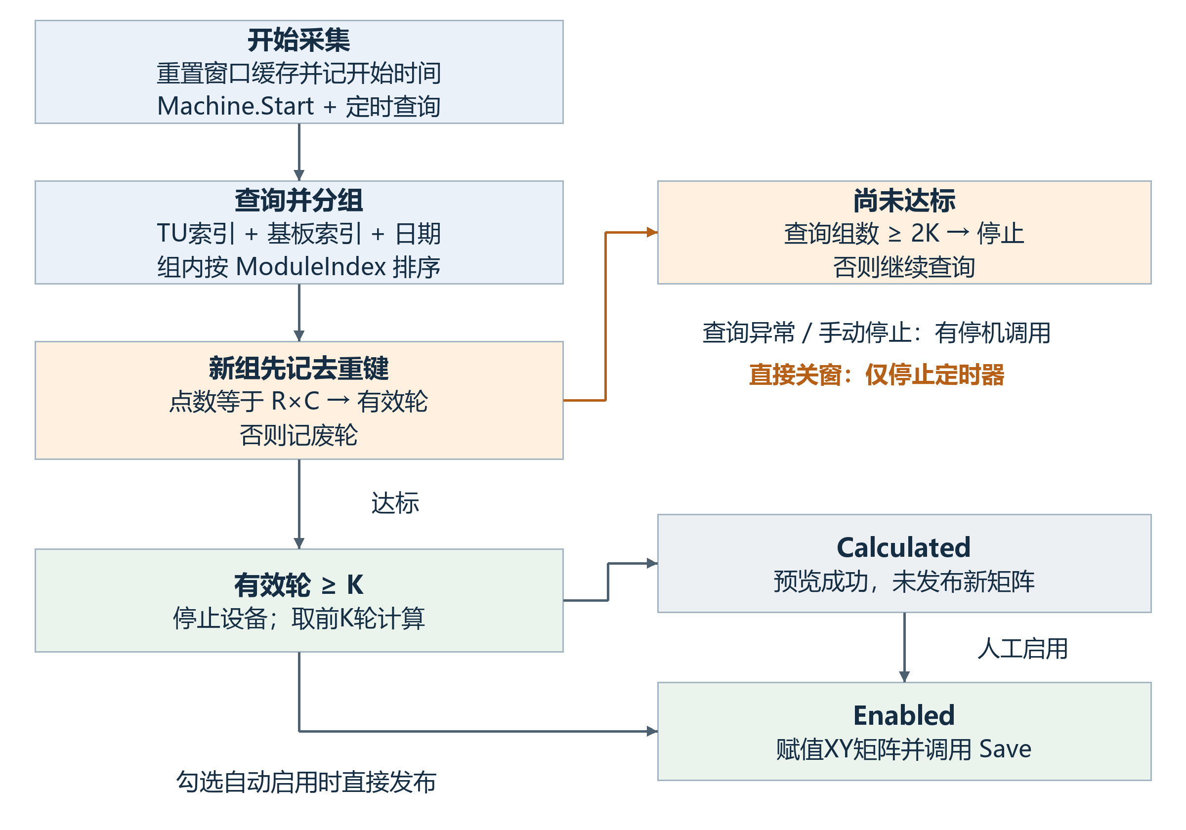
图11-1 自动采集从统计分组到保存矩阵的流程
按箭头读取窗口事件链。每组先记去重键再检查点数，达到目标有效轮数优先于总轮数上限判断。Calculated表示只计算未保存；Enabled是窗口状态名，生产是否使用仍由开关、矩阵和几何参数共同决定。
每次查询先以组的TU索引、基板索引和最早时间到秒形成去重键，并在检查点数之前记入已处理集合。只有点数恰好等于N才计为有效轮，否则记废轮。若首次查询见到的是未齐数据，该键随后即使补齐，也会跳过重判；记录最早时间改变导致键改变时，又可能成为新组。点数相等也没有额外证明ModuleIndex唯一或顺序完整。
有效轮数达到目标K时立即停止采集并计算；尚未达到时，若本次查询组数大于等于2K则停止设备、回到Idle并提示废轮过多。轮询异常也停止定时器与设备并回到Idle。手动停止执行同样的停机动作；采集中直接关闭窗口只停止定时器，关闭事件中的设备Stop调用被注释，不能当作等同手动停止。 [15]

从多轮偏移到二维补偿矩阵
计算仅取前K个有效轮次，分别构造X、Y的[位置索引,轮次索引]矩阵。焊后记录的OffsetX/Y经除以1000转为mm；X与Y独立执行同一计算器。先逐位置做一次以中位数为中心的Huber加权，再计算该位置的残差并重复同一估计，按alpha=0.85修正，最后按行优先还原R×C矩阵并沿每行滑动中位数平滑。 [15]
$m = median(d), s = 1.4826 × median(|d - m|)$ (11-1)
$uⱼ = |dⱼ - m| / s, wⱼ = min(1, 1.345 / uⱼ)$ (11-2)
$H(d) = Σ(wⱼdⱼ) / Σwⱼ$ (11-3)
式11-2在uⱼ=0时按源码取权重1；空数据返回0，单值返回该值，s=0时直接返回中位数。这里的Huber是一次权重计算，没有迭代更新中心。不得把异常值处理描述为自动删除异常轮次。
$cᵢ = H(dᵢ), eᵢ = H(dᵢ - cᵢ)$ (11-4)
$bᵢ = cᵢ - 0.85eᵢ, B[r,c] = b[rC+c]$ (11-5)
eᵢ逐位置计算，并非跨位置估计一个公共漂移。两次Huber使用同一组数据，只相差平移；按此公式在精确算术下eᵢ为0，浮点实现可能留下微小残差。alpha不能据名称解释为消除全局共同偏差。默认平滑窗口为5，左右各取2列并在行边界截断；不跨行、不跨基板。
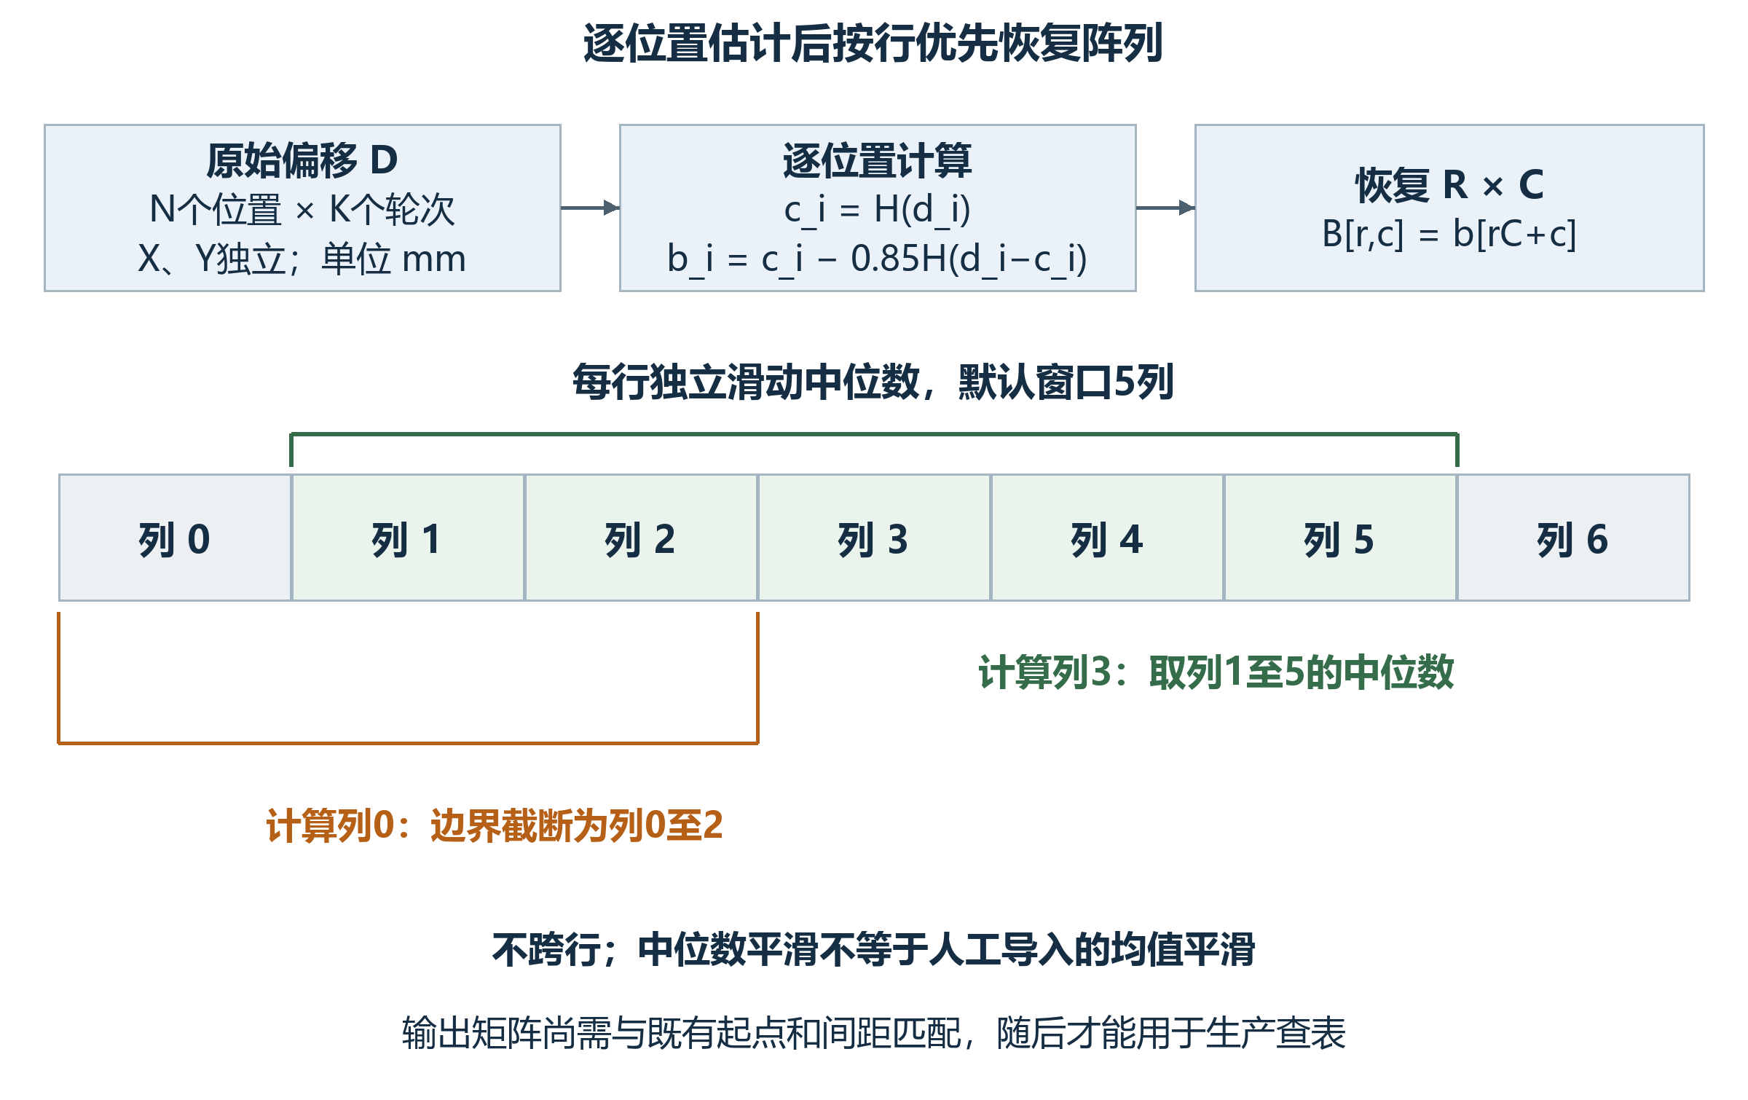
图11-2 位置乘轮次矩阵如何形成按行排列的补偿表
上半图解释N个位置、K轮数据及行优先重排；下半图固定一行说明默认5列中位数窗口。窗口在边界缩短，图中的位置序号从0开始；每个单元保存mm补偿值，X与Y分别计算。

保存和生产生效的条件
计算完成后先预览。未选自动启用时，状态变为Calculated，旧生产矩阵继续保留；人工点击启用，或勾选自动启用后完成计算，均把_calculatedX/Y赋给TransportUnitCompensateX/Y并调用Save，随后窗口标为Enabled。 [15] [16]
自动窗口只发布两个矩阵，不同步设置StartPoint、ColumnSpacing、RowSpacing及行列元数据，也不修改IsBondCompensate。生产使用前，既有网格起点、非零间距、XY矩阵尺寸和位置顺序必须与本次数据一致，且补偿开关开启。当前发布过程没有显式校验这些条件，也没有在保存异常后统一恢复旧数组。
表11-1 采集计算与生产使用的状态边界
事件或结果 | 新数据状态 | 生产侧含义
开始新一轮采集 | 清空窗口待算数据 | 旧矩阵不清除，仍可能被生产使用
计算成功未启用 | Calculated，仅窗口缓存 | 旧矩阵保持；预览不等于发布
人工或自动启用 | 替换XY矩阵后Save | 还需IsBondCompensate与匹配的网格几何
采集／计算异常 | 窗口转Idle并提示 | 没有统一清除旧表或回滚已赋值数组
生产开关关闭／矩阵为空 | GetBondCompensate返回零 | 不参与本次位置补偿
生产插值过大 | 任一分量绝对值>1mm则抛异常 | 等于1mm允许；其他几何异常按实际异常处理

生产在CalculateBondPos中调用GetBondCompensate，以当前G0目标查表并减去插值向量，随后再转运动轴坐标，见7.3节。计算器生成的矩阵和第9章下发驱动的二维表属于不同存储；保存TU表不会自动下载驱动表。

统计导入与人工编辑的另一条路径
主界面“贴片补偿”事件通过ShowForm打开FrmBondCompensate。导入按钮从统计选择窗口取得列表，先检查列表非空，再写产品基板行列元数据，随后检查记录数是否等于R×C；通过后以首条记录的BondPositionX/Y为网格起点，从产品配置取行列间距，按列表顺序将偏移除以1000并还原阵列。 [16]
这条路径不调用Huber计算器。每行首末列保持原值，第二列和倒数第二列取相邻3点平均，其余列取相邻5点平均；全部使用原始矩阵，非逐点递推。列数较少时按上述判断顺序进入边界分支。平滑后的XY矩阵赋回单例并Save；列表顺序决定位置映射，导入方法本身没有重排为ModuleIndex顺序。
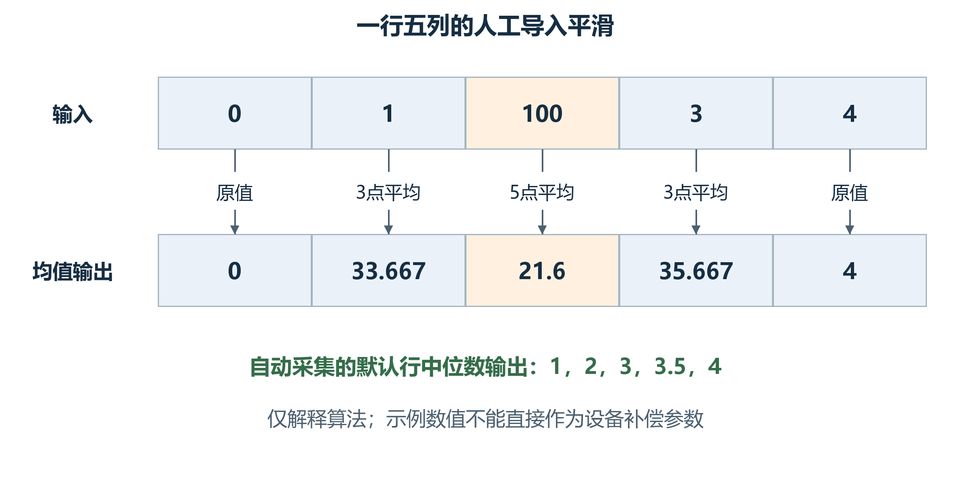
图11-3 人工导入的行均值与自动采集的行中位数
上排人工导入示例为一行5列输入[0,1,100,3,4]mm，只用于展示算法，非可发布设备参数；下排展示各窗口及对应结果。自动采集默认5点中位数会得到[1,2,3,3.5,4]，两条算法不能互换。
例如同一行输入[0,1,100,3,4]，人工导入输出为[0,33.667,21.6,35.667,4]；自动路径的默认行中位数则为[1,2,3,3.5,4]。该差异来自两条实现的窗口与统计方法，不能因界面都叫补偿就按同一公式解释。
人工编辑后点击保存，按当前矩阵尺寸读取网格X/Y单元并写回，最后Save。清空按钮仅把内存中的XY矩阵设为null，没有在该事件中调用Save；因此它能让后续查表暂时返回零，但不能据此断言重启后仍为空。导入记录数不匹配时，行列元数据已先被改写，旧矩阵也没有同步回滚。

接口契约与设计核对

主要接口的输入输出
表12-1 定位与纠偏接口的调用契约
接口 | 输入与前提 | 输出及主要副作用
System1MatterVision  System2MatterVision | 本层对象、当前LocateConfig、可用父坐标与PR | bool；可能保存结果、更新本层坐标或提前返回；S1/S2异常分支分别判断
TuService.UpdateEntity | 本层配置与已采集结果；当前父坐标及更新接口可用 | void；清Bitmap、更新坐标后置IsVisioned；异常无统一回滚
上视 DoWork  UpLookCorrectionActionNode | 当前焊点/芯片/吸嘴及上视标定；模式决定是否进入采集 | ExcuteResult；写偏移与角度，正常几何后仍有附加步骤
中转台 DoWork  SubstrateCameraCorrection  ActionNode | 当前焊点/芯片/吸嘴、台面与下视标定 | ExcuteResult；放片、定位、修正取片与检测，按分支重置消息
CalculateBondPos | 当前产品位置及当前工序的纠偏记录；补偿配置和标定可用 | 返回运动轴XYZT；同时写中间G0位置，记录不等于全部追加后的目标
AllAxisGoHome | 驱动与全局标定可用，操作员确认回零 | bool；关闭补偿、回零、按开关开启；固高开启false不传播为回零false
FrmAdjustDegree | 传入坐标对象及其上级参考系 | OK／Cancel；在线通过先改Degree，调用方随后可复制到其他配置
CompensateCalculator.Calculate | [位置,轮次]偏移矩阵及R、C | 返回[行,列]补偿；不保存、不启用、也不初始化网格几何

两类读者共用的核对问题
研发评审可从接口与数据归属检查下列问题，设备调试可从同一问题定位需要观察的阶段。每项答案均在前文有图示或公式依据；源码入口集中放在附录A，完整路径和逐项结论见配套索引。
表12-2 阅读与评审核对问题
问题 | 本册给出的判断依据
产品位置由谁改变 | 本层坐标更新及父链传播，见图4-2、图4-4
为什么普通双点上视有四次几何采集 | 旋转前后各采P1/P2，见图5-1
保存的芯片偏移能否直接加到贴装位 | 要结合剩余旋转角，见图7-1与式7-2
中转台取片位与统计补偿是否同一量 | 取片几何与统计字段分别产生，见6.2与6.3节
点了重取是否一定执行了Pick | 看标签在Pick之前还是之后，见图6-3
结果字段有值是否代表本次动作成功 | 检查写入阶段和后续返回，见图8-1及5.4节
回零成功是否等于二维表开启 | 分清开关跳过、固高false与异常传播，见9.2及表9-2
角度示教究竟改变哪个对象 | 窗口对象与调用方目标分别写回，见表10-2
启用新矩阵后为何仍可能不补偿 | 生产开关与几何前提独立检查，见11.3节
自动与人工生成是否使用同一平滑 | Huber后中位数与导入均值分别实现，见11.2、11.4节

标定输入与诊断路径的归属
相机及吸嘴标定、IPT台面示教和力控标定为生产提供参数或检测条件，分别维护其输入。标定扫描中的补偿用于观察和验证标定数据，诊断窗口用于记录或试验。阅读时应先确定入口目的，再判断是否会更新本次产品或芯片的纠偏结果。 [17]
表12-3 相关辅助路径及其输出归属
路径 | 结果或作用 | 与生产纠偏的关系
相机、吸嘴和头相机差标定 | 标定转换、吸嘴偏心及设备参数 | 作为第2至7章输入；不产生本轮产品定位状态
左／右IPT示教 | 拍照位和台面中心等设备参数 | 后续中转台动作使用，区别于单颗芯片IPTPickPos记录
全局标定及扩展区域扫描 | 区域插值、扫描移动、数据比较 | 属于标定验证入口；不替代第7章生产TU查表
补偿测试及振动测试 | 测试移动、PR结果或导出记录 | 属于诊断路径；不能以其结果认定生产动作已执行
力控、测高与温控补偿 | 力值转换、高度或加热参数 | 分别作用于力／Z／温控通道，不作为额外XY视觉纠偏模式

附录A 源码依据与阅读定位
[1] 纠偏对象与配置
LocateConfig.cs GetPrNames / VisionPosOffSet
[2] 产品定位计算
System1Domain.cs System1MatterVision
[3] 坐标及标定接口
System2Controller.Vision.cs GetBondVisionResultPos
[4] 生产上视纠偏
UpLookCorrectionActionNode.cs DoWork
[5] 生产中转台纠偏
SubstrateCameraCorrectionActionNode.cs DoWork
[6] 贴装目标
BondActionNode.Provider.cs CalculateBondPos
[7] 报警与人工确认
UcmainSystem.Action.cs InitAction
[8] 定位动作与编排
S1CarrierVisionActionNode.cs DoWork
[9] 供料端定位及取片
Block.cs NextDie / ToRequiredAccuracy
[10] 手动辅助入口
System2Controller.Assistant.cs PlacementTest / UplookVisionAction
[11] 中转台运动分支
SubstrateCameraCorrectionActionNode.MoveHelper.cs MoveToIPTVisionPos / MoveToIPTPickPos
[12] 相关运行补偿
TpMarkCompensate.cs GetPickCompensation
[13] 设备轴二维补偿
Machine.Operate.cs AllAxisGoHome / OpenCompensate
[14] 两点角度示教
FrmAdjustDegree.cs InitControl / BtDone_Click
[15] 自动生成区域补偿表
FrmAutoCompensate.cs PollTimer_Tick / FinishCollectAndCalculate
[16] 人工维护区域补偿表
FrmBondCompensate.cs BtInput_Click / BtSave_Click
[17] 标定与诊断输入
FrmLearnIPT.cs FrmLearnIPT / InitControl

附录B 术语与图表索引

B.1 常用术语
表B-1 本册常用术语
术语 | 本文中的含义
TU / Transport Unit | 产品运行对象树的根；包含基板、基岛和焊点
PR | 按名称调用的视觉识别任务；识别输出还需经相机标定转换
IPT | 本工程中转台相关的代码命名，如IPTVisionPos、IPTPickPos
S1 / S2 | 本工程分别对应点胶系统与固晶系统
产品层级定位 | 更新TU或其下层当前对象的位姿，后代通过父链使用新位置
上视纠偏 | 识别吸嘴上芯片，计算偏移供后续贴装使用
中转台纠偏 | 芯片放台后识别，并按修正位置重新取片
示教锚点与识别锚点 | 按配置选择后分别形成的旧点与本次测得点
G0与轴坐标 | 机器全局参考与运动轴位置，按控制器实际方法转换
头相机差H | 焊头与下视相机参考之间配置的偏移，按具体流程加减
吸嘴偏心E(​α) | 当前吸嘴在轴角α下的偏心；接口角度按α减AlignAngle处理
快速与普通上视 | 分别在本次采集后保存偏移，或先旋转再采集位置
ComponentOffSet | 焊点Info保存的芯片偏移向量
ComponentAngleOffSet | 与纠偏模式相关的角度记录，单位度
Finished与工序字典 | 控制器消息状态与产品工序记录，分别维护
R与$R_{d}$ | 按源码公式的平面旋转；参数分别采用弧度与度
供料定位 | 取片前确定候选芯片的物理位置和角度
定位目标与到位记录 | 预先保存的目标不证明相应移动或取片已经完成
设备轴二维补偿 | 全局映射数据在驱动层启停，不等于TU区域补偿
RealDegree | 两点示教窗口的弧度结果，不是焊点芯片角度偏移
有效轮次 | 自动窗口按组内记录数恰好等于R×C判定；不代表点号完整性已验证
Calculated与Enabled | 窗口内计算和保存状态；Enabled不替代生产开关及网格条件

B.2 图目录
图1-1 产品与贴装侧的三种视觉观察对象 4
图2-1 纠偏结果的写入位置及后续使用 5
图3-1 晶圆台与静态华夫盒在取片前观察芯片 7
图3-2 产品线与芯片线在贴装位置计算处汇合 7
图3-3 多次定位如何判定通过与继续校正 8
图3-4 候选缓存 本次识别与取后更新的不同阶段 11
图4-1 产品定位从入口到坐标更新的主要步骤 12
图4-2 S2定位点的拍照目标与识别结果转换 14
图4-3 分轴选点 两点定角与三点拟合圆的不同含义 15
图4-4 一个定位锚点在更新前后的父参考系位置 16
图4-5 两点距离异常时S1与S2的处理差异 17
图5-1 四种上视模式的正常几何采集次序 18
图5-2 普通生产模式镜像与非镜像的角度流水 20
图6-1 中转台纠偏把识别结果用于重新取片 21
图6-2 从示教中心到修正取片位置的计算关系 22
图6-3 取片后检测的Retry与实际重新执行Pick的区别 23
图7-1 上视偏移从保存到贴装使用的角度关系 24
图7-2 实时补偿的实参与形参及追加位置 25
图7-3 各补偿项在G0与轴目标中的生效顺序 27
图8-1 产品定位的写入阶段与可能的失败位置 27
图8-2 手动贴片与生产贴装对同一偏移的不同使用 30
图9-1 产品区域补偿与设备轴补偿的不同生效层级 31
图9-2 整机回零与二维补偿启停的返回关系 32
图10-1 在窗口传入对象的上级参考系中采集两点 34
图11-1 自动采集从统计分组到保存矩阵的流程 36
图11-2 位置乘轮次矩阵如何形成按行排列的补偿表 38
图11-3 人工导入的行均值与自动采集的行中位数 40

B.3 表目录
表2-1 四类流程的主要输入与输出 5
表2-2 本册使用的量与单位 6
表3-1 供料定位分支的结果形成 8
表3-2 供料与取片结果的去向 10
表3-3 四类搜索在取后更新中的差异 11
表4-1 S1四个定位入口的完整跳过条件 13
表4-2 S2四个定位入口的完整跳过条件 13
表5-1 普通模式从拍照准备到贴装的角度记录 20
表7-1 补偿输入 记录寿命与生效位置 26
表8-1 失败位置与结果有效性 28
表8-2 手动与生产上视的共同量及不同入口 29
表9-1 设备轴与产品区域补偿的职责 31
表9-2 二维补偿失败后能确认什么 33
表10-1 两点角度示教的结果与重做位置 35
表10-2 各示教入口的传入对象与后续写回 35
表11-1 采集计算与生产使用的状态边界 39
表12-1 定位与纠偏接口的调用契约 41
表12-2 阅读与评审核对问题 42
表12-3 相关辅助路径及其输出归属 42
表B-1 本册常用术语 44

